建设项目生态环境影响报告表
（生态影响类）

项目名称： 伊泰化工下游物料输送管线技改项目
建设单位（盖章）： 内蒙古伊泰化工有限责任公司
编制日期： 二〇二六年七月

中华人民共和国生态环境部制

一、建设项目基本情况
建设项目名称 | 伊泰化工下游物料输送管线技改项目
项目代码 | 2606-150625-07-02-886710
建设单位联系人 | 王超 | 联系方式 |  |  | 15149466912
建设地点 | 内蒙古鄂尔多斯杭锦经济开发区独贵塔拉产业园南项目区。
地理坐标 | 本次评价内容共涉及4条管道（起点位于内蒙古伊泰化工有限责任公司厂区内、终点位于内蒙古伊泰宏城化学有限公司厂区内，起终点横跨两个厂区），其中混合烯烃管道长2.5km，新氢管道长1.4km，烷烃返回料管道长1.2km，排放气管道长0.62km，线路坐标如下：  ①混合烯烃管道坐标  起点：（108度30分08.037秒，40度01分43.403秒）  拐点1：（108度30分22.762秒，40度01分53.876秒）  拐点2：（108度30分13.169秒，40度02分01.837秒）  拐点3：（108度30分03.313秒，40度01分54.695秒）  拐点4：（108度29分54.917秒，40度02分01.718秒）  拐点5：（108度29分38.478秒，40度01分50.170秒）  拐点6：（108度29分38.388秒，40度01分50.246秒）  拐点7：（108度29分32.374秒，40度01分46.007秒）  拐点8：（108度29分27.505秒，40度01分50.089秒）  终点：（108度29分23.223秒，40度01分47.252秒）  ②新氢管道坐标  起点：（108度30分01.983秒，40度01分53.572秒）  拐点1：（108度30分03.467秒，40度01分54.573秒）  拐点2：（108度30分03.313秒，40度01分54.695秒）  拐点3：（108度29分54.917秒，40度02分01.718秒）  拐点4：（108度29分38.478秒，40度01分50.170秒）  拐点5：（108度29分38.388秒，40度01分50.246秒）  拐点6：（108度29分32.374秒，40度01分46.007秒）  拐点7：（108度29分27.505秒，40度01分50.089秒）  终点：（108度29分23.223秒，40度01分47.252秒）  ③烷烃返回料管道坐标  起点：（108度29分56.247秒，40度02分03.779秒）  拐点1：（108度29分56.988秒，40度02分03.164秒）  拐点2：（108度29分38.478秒，40度01分50.170秒）  拐点3：（108度29分38.388秒，40度01分50.246秒）  拐点4：（108度29分32.374秒，40度01分46.007秒）  拐点5：（108度29分27.505秒，40度01分50.089秒）  终点：（108度29分23.223秒，40度01分47.252秒）  ④排放气管道坐标  起点：（108度29分43.159秒，40度01分53.825秒）  拐点1：（108度29分43.393秒，40度01分53.626秒）  拐点2：（108度29分38.478秒，40度01分50.170秒）  拐点3：（108度29分38.388秒，40度01分50.246秒）  拐点4：（108度29分32.374秒，40度01分46.007秒）  拐点5：（108度29分27.505秒，40度01分50.089秒）  终点：（108度29分23.223秒，40度01分47.252秒）
建设项目  行业类别 | 五十二、交通运输业、管道运输 |  | 用地（用海）面积（m²）/长度（km） | 不新增永久占地，临时占地面积200m²/管道长度5.72km
建设性质 | ■新建（迁建）  □改建  □扩建  □技术改造 |  | 建设项目  申报情形 | ■首次申报项目  □不予批准后再次申报项目  □超五年重新审核项目  □重大变动重新报批项目
项目审批（核准/备案）部门（选填） | 杭锦旗工信和科技局 |  | 项目审批（核准/备案）文号（选填） | /
总投资（万元） | 705.8 |  | 环保投资  （万元） | 25
环保投资占比（%） | 3.54 |  | 施工工期 | 3.5个月
是否开工建设 | ■否  □是：
专项评价设置情况 | 专项评价设置情况：生态环境风险专项评价  设置理由：根据《建设项目环境影响报告表编制技术指南（生态影响类）（试行）》，原油、成品油、天然气管线（不含城镇天然气管线、企业厂区内管线）及危险化学品输送管线（不含企业厂区内管线）应设置生态环境风险专项评价。
规划情况 | 规划名称：《内蒙古鄂尔多斯杭锦经济开发区总体规划（2021-2035）》  审批机关：/  审批文件及文号：/
规划环境影响  评价情况 | 规划环评文件名称：《内蒙古鄂尔多斯杭锦经济开发区总体规划（2021-2035）环境影响报告书》  召集审查机关：内蒙古自治区生态环境厅  审查文件名称：内蒙古自治区生态环境厅关于《内蒙古鄂尔多斯杭锦经济开发区总体规划（2021-2035）环境影响报告书》的审查意见  规划环评审批文号：内环审〔2023〕41号
规划及规划环境影响评价符合性分析 | 1.规划符合性分析  （1）用地布局及产业布局  本次规划范围为杭锦经济开发区辖区内全部陆域国土空间，总面积2282.67公顷。包含2个园区-3个基地，分别为独贵塔拉产业园（北区）、独贵塔拉产业园（南区）、新能源产业园。  独贵塔拉产业园（北区）位于独贵塔拉镇区东侧，规划范围为东至杭五路，南至锦三路，西至杭七路，北至工业大道，总面积830.73 公顷。  独贵塔拉产业园（南区）位于独贵塔拉镇敖楞乌素嘎查西侧，规划范围为东至泰三路，南至锦十路，西至泰五路，北至锦四路，总面积924.26公顷。  新能源产业园位于锡尼镇南侧，规划范围东至纬五路，南至纬十路，西至经二路，北至锡尼镇城区，总面积527.68公顷。  杭锦经济开发区的总体产业定位为鄂尔多斯绿色化工及新材料产业基地，黄河几字弯区域清洁能源高质量发展样板，是集总部办公、研学交流、企业服务为一体的蒙西绿色低碳协同创新引领区。其中，独贵塔拉产业园（北区）项目区的建设目标为建设绿色化工及新材料园区，打造鄂尔多斯绿色化工和新材料耦合发展示范基地，形成杭锦旗经济发展的重要带动力量。北项目区整体呈现一体两翼的发展趋势，其中两翼指：淄博路以东的绿色化工及化工材料产业区，杭一路以西的精细化工及光伏新能源产业区。  独贵塔拉产业园（南区）以现有的新型煤化工及其下游产品深加工产业为基础，大力发展绿色化工产业，同时通过产业的升级与引进，耦合发展新能源产业，提升园区产业集聚化水平，建设绿色化工和新能源产业耦合发展的蒙西低碳绿色协调创新引领区。  新能源产业园以企业产业的升级改造，产业环境整治提升为主，暂不做扩展规划，园区以天然气清洁能源及特色健康产业为主导产业，建设绿色清洁能源杭锦旗地方总部基地，构造集特色健康产业、天然气清洁能源、可再生资源于一体的杭锦旗区域协同创新引领区。 园区规划发展三大产业，集产学研于一体的总部服务基地及特色健康产业；天然气等清洁能源综合利用产业；以废旧汽车拆解产业园和轮胎回收利用为主的城市可再生资源产业区。  项目位于独贵塔拉产业园（南区），不新增占地（企业现有占地为工业用地）。项目为管道项目，属于内蒙古伊泰宏城化学有限公司 10000吨/年聚a-烯烃（PAO）示范项目配套工程。项目由内蒙古伊泰化工有限责任公司负责建设，不涉及园区主导产业，项目选址符合园区规划要求。  （2）基础设施  ①供水工程  独贵塔拉产业园南项目区及新能源产业园区采用引黄水供水工程，取水口位于已建杭锦旗独贵塔拉镇黄河“208”险工，目前可用于园区的取水量为3338万m³/a，引黄水供水工程黄河水权置换工程可取得用水指标1.3 亿m³/a，现已转换水权8000万m³/a，还有近5000万m³/a可继续进行水权转换。通过农业灌溉节水，预计还可置换2000万m³/a用水指标，后期最大供水量为10338万m³/a。  现状：园区引黄水供水工程为杭锦旗供水工程，取水口位于已建杭锦旗独贵塔拉镇黄河“208”险工，上距三湖河口水文站6.85km处，黄河原水通过供水工程的提水泵站提升后，用输水管道送至沉沙池预处理后进入供水工程的调蓄水，而后进入地表水净水厂进行预处理，使之达到工业用水水质要求，而后加压供独贵塔拉工业园南项目区及新能源项目区内各企业使用。黄河水权置换工程可取得用水指标1.3亿立方米/年，现已转换水权8000万立方米/年，还有近5000万立方米/年可继续进行水权转换。通过农业灌溉节水，预计还可置换2000万立方米/年用水指标。  目前园区内企业在208险工段取水量为1993.599万m³/a，根据水资源论证报告，目前“208”险工取水口为园区预留年取水量为 3338万m³，目前企业用新鲜水量为1128.83万m³/a，可满足目前生产需求。  项目运营期无生产用水，不新增劳动定员，不新增生活用水。  ②排水工程  内蒙古伊泰化工有限责任公司、内蒙古伊诺新材料有限公司、内蒙古伊霖化工有限公司、内蒙古伊泰宁能精细化工有限公司、内蒙古安德力化工有限公司、科领环保股份有限公司均依托内蒙古伊泰化工有限责任公司污水处理厂处理，内蒙古协鑫硅材料有限公司协鑫杭锦旗颗粒硅及配套全产业链项目自建污水处理站，生产废水经处理后回用于生产，生活污水排入南区新建污水处理厂；其他企业生产及生活污水排入规划园区污水处理厂。  南区规划新建1座污水处理厂处理区域内的生活污水，设计处理规模为400m³/d，设计入水指标为《污水综合排放标准》（GB 8978-1996）三级标准要求，出水指标执行《城镇污水处理厂污染物排放标准》（GB 18918-2002）一级A标准，作为中水回用于园区企业不外排。  现状：独贵塔拉产业园（南区）已建成内蒙古伊泰化工有限责任公司污水处理厂，主要服务于内蒙古伊泰化工有限责任公司上下游关联企业。  内蒙古伊泰化工有限责任公司污水处理厂污水处理站处理工艺：含油污水预处理工艺采用“平流隔油池+CAF+溶气气浮”；合成废水预处理采用UASB厌氧池处理；气化废水预处理采用高密度沉淀池处理工艺。污水生化处理单元采用“调节池+二级A/O+二沉池+混凝沉淀处理工艺”，处理规模1200m³/h，内蒙古伊泰化工有限责任公司现有厂区废水处理量约为901.7m³/h，处理后出水水质满足《污水综合排放标准》（GB 8978-1996）一级标准，废水处理及回用装置出水和高含盐水蒸发及结晶装置冷凝水质满足企业回用水水质标准。  项目运营期无废水产生。  ③供热工程  独贵产业园南区内蒙古伊泰化工有限责任公司建设4台480t/h高压循环流化床燃煤锅炉（3 用1备），目前夏季用气量约910t/h，冬季最大用气量为1200t/h；供热余量夏季约530t/h，冬季约240t/h。同时独贵产业园南区规划重点项目的工业余热充足，可实现企业自行供热，因此不再规划供热设施；  项目运营期不涉及用热。

规划及规划环境影响评价符合性分析 | 2.项目与园区生态环境准入清单符合性分析  表1-1 项目与园区生态环境准入清单符合性分析  3.规划环评审查意见符合性分析  项目与园区审查意见对比详情见表1-2。  表1-2 项目与规划环评审查意见对比结果一览表  4.规划环境影响评价结论符合性分析  根据《内蒙古鄂尔多斯杭锦经济开发区总体规划（2021-2035）环境影响报告书》，项目规划环评结论符合性分析如下：内蒙古鄂尔多斯杭锦经济开发区随着规划建设一方面应按照产业定位以及特有的条件发展优势产业，另一方面应加强基础配套设施建设，加强环境管理及加大环保资金投入，在环境容量允许、总量控制满足的条件下，提高资源利用效率，为园区带来更大的发展空间。  内蒙古鄂尔多斯杭锦经济开发区总体规划（2021-2035）从能源、水资源、土地资源、环境空气、水环境及生态环境等六方面综合分析，通过采取一系列措施，规划区域资源环境条件基本能够支撑规划发展规模。  园区处于干旱和半干旱地带，年降水量少，蒸发量大，当地水资源短缺。由于水权分配指标限制，区域可利用水资源量有限，是制约园区发展最大也是最不能忽视的因素。把水资源承载力作为产业发展的刚性约束。全面落实“以水四定”要求，优先使用再生水作为生产水源。  严守环境质量底线，强化污染物排放总量管控。区域大气、水环境容量低是制约园区发展的重要因素，规划应严格落实污染物总量管控要求，采取有效措施减少主要污染物、特征污染物的排放量，确保区域环境质量持续改善。从环境保护角度分析，在严格落实本报告提出的规划优化调整建议、污染防治措施、风险防范措施的前提下，不会降低区域环境功能，影响在可接受的范围。  项目为管道工程，依托现有/新建廊架进行建设。属于内蒙古伊泰宏城化学有限公司、内蒙古伊泰化工有限责任公司两家企业间配套工程，符合“生态环境分区管控”的要求。项目运营期无废气、废水产生。施工期采取环境保护控制措施后，对周边环境影响较小。
  序号 | 内容 |  | 本项目情况 | 符合性分析
  1 | 产业准入控制 | 1.禁止引进与园区产业定位不相符的企业。  2.严格控制煤电、煤化工、电石等产业发展规模，严控“两高”行业产能。规划期内不再新增焦炭（兰炭）、电石、合成氨、甲醇、水泥（熟料）、平板玻璃、超高功率以下石墨电极、蓝宝石、无下游转化的多晶硅、单晶硅等新增产能项目。确有必要建设的，须在区内实施产能和能耗减量置换。  3.禁止建设列入《产业结构调整指导目录（2011年本）》及（2013年修正）中的淘汰类项目；禁止建设列入《外商投资准入特别管理措施（负面清单）（2018年版）》中禁止外商投资领域的项目；禁止建设采用国家和地方淘汰的或禁止使用的工艺、技术和设备的项目；以及生产工艺或污染防治技术不成熟的项目。 | 1.项目属于管道项目，属于内蒙古伊泰宏城化学有限公司 10000吨/年聚a-烯烃（PAO）示范项目配套物料输送项目，由内蒙古伊泰化工有限责任公司负责建设，不涉及园区主导产业，该项目符合园区规划的产业定位要求。  2.不涉及。  3.项目为管道项目，根据《产业结构调整指导目录（2024年）》，项目不属于鼓励类、限制类、淘汰类。不涉及《外商投资产业指导目录（2025年版）》中禁止外商投资领域。不属于禁止建设采用国家和地方淘汰的或禁止使用的工艺、技术和设备的项目以及生产工艺或污染防治技术不成熟的项目。 | 符合
  2 | 空间布局约束 | 引入项目需符合该片区主导、辅助产业定位 | 项目属于管道项目，属于内蒙古伊泰宏城化学有限公司 10000吨/年聚a-烯烃（PAO）示范项目配套物料输送项目，由内蒙古伊泰化工有限责任公司负责建设，不涉及园区主导产业，项目符合园区规划产业定位要求。 | 符合
  3 | 污染物排放管控 | 1.严格落实污染物排放总量控制制度，把主要污染物排放总量指标作为环评审批的前置条件。  2.新建“两高”项目，需制定配套区域污染物削减方案，采取有效的污染物区域削减措施，腾出足够的环境容量。新建、改扩建项目执行重点污染物特别排放限值，出台超低排放要求的“两高”行业建设项目应满足超低排放要求。现有项目通过提标升级改造，重点污染物逐步达到特别排放限值。  3.新、改、扩建项目排放二氧化硫、氮氧化物、颗粒物等大气污染物项目，实现等量削减，区域污染物控制总量不得突破本规划环评核算总量；硅冶炼相关工程建设要求与电力、钢铁行业超低排放标准看齐，将颗粒物、二氧化硫、氮氧化物排放浓度控制在10mg/m³、35mg/m³、50mg/m³以下。  4.化工等重点行业及65蒸吨/小时及以上燃煤锅炉的现役企业和新建项目一律执行大气污染物特别排放限值。强化企业大气污染物排放精细化管理、无组织废气排放控制以及高效治污设施建设。重点行业粉状物料堆场实现全封闭，块状物料堆场安装抑尘设施。  5.完善园区污水集中处理设施和配套管网。实行“清污分流、雨污分流”，污水应收尽收，全部回用，区内一律不得新建晾晒池。 | 1.项目运营期无废气产生。  2.不涉及。  3.不涉及。  4.项目运营期无废气产生。  5.项目运营期无废水产生。 | 符合
  4 | 环境风险防控 | 1.园区应建立三级防控及应急救援体系，编制园区环境风险应急预案；园区应落实环境风险防范措施，做好风险防护距离的管理，防止发生环境污染事件。建立重点风险源动态管理信息库、园区内外环境风险救援力量管理库以及应急监测小组，在发生风险环境污染事故时对事故现场及周边区域实施应急监测。不断完善环境风险防范机制和应急体系，构建有效的区域环境风险联防联控机制，最大限度降低环境风险。  2.入园企业编制环境风险应急预案，重点风险源编制环境风险评估报告。  3.企业产生的有机废气，有针对性地设置收集处置措施，加强有机废气管控。  4.存储危险化学品及产生大量废水的企业，应配套有效措施，防止因渗漏污染地下水、土壤，产生、利用或在处置固体废物的企业，应配套防扬散、防流失、防渗漏及其他防治污染环境的措施。  5.园区企业做好风险防范措施，合理设置初期雨水池、应急事故池。  6.土壤污染重点监管单位应当严格控制有毒有害物质排放，并按年度向生态环境主管部门报告排放情况；建立土壤污染隐患排查制度，保证持续有效防止有毒有害物质排放，并将监测数据报生态环境主管部门。 | 1.项目严格按照要求落实三级防控体系，并与园区三级防控及应急救援体系相衔接。  2.项目建成后按要求对现有企业突发环境事件应急预案进行重新修订。  3.项目运营期无废气产生。  4.项目属于管道项目，不涉及危险化学品储存。本次评价已按要求提出了地下水、土壤等相关防治措施。  5.不涉及。  6.内蒙古伊泰化工有限责任公司为土壤污染重点监管单位，严格按照要求落实执行。 | 符合
  5 | 资源利用效率要求 | 1.坚持“以水定产业、以水定规模”，做好节水工作。按分质供水原则，合理进行水资源分配，优先使用中水。严控地下水超采。实行地下水“五控”制度。“五控”即严格管控地下水开发利用总量、水位、用途、水质及机电井数量。  2.推进能源梯级利用，提高能源利用效率，鼓励使用清洁燃料或可再生能源。  3.根据土地资源利用上线，规划建设项目占地不突破集中建设用地规模，占用弹性用地，实行占补平衡。  4.入园企业生产不采用地下水，优先采用再生水、地表水。  5.加强能耗“双控”工作。强化能耗源头管控，严格执行质量、环保、能耗等标准，坚决遏制高耗能项目低水平重复建设，加快淘汰落后产能。新建项目单位产品能耗必须达到国家先进标准。  6.加强重点领域节能降碳工作。实施工业能效赶超行动和低碳标杆引领计划。在重点行业全面推行能效和碳排放对标活动，推动实施能效“领跑者”制度。全面推行用能预算管理和重点用能单位能耗在线监测。  7、入园“两高”项目要满足《高耗能行业重点领域能效标杆水平和基准水平》。 | 1.项目为管道项目，运营期不涉及用水；施工期用水依托厂区现有供水设施，主要为施工人员生活用水。  2.不涉及。  3.项目在企业现有厂区建设，不新增占地。  4.不涉及。  5.不涉及。  6.项目为管道项目，属于内蒙古伊泰宏城化学有限公司 10000吨/年聚a-烯烃（PAO）示范项目配套化工物料输送工程，PAO装置通过引进伊泰化工的混合烯烃和新氢作为原料，降低了生产成本；同时PAO装置烷烃返回料、排放气输送回伊泰化工进行二次处理和利用，提高了资源的加工深度，提升了资源利用效率及产品附加值，从而实现节能降碳。  7.不涉及。 | 符合
  园区规划环评审查意见内容 | 本项目相关内容 | 对比  结果
  坚持生态优先、绿色发展理念，加强规划引领。园区总体规划应做好与自治区、鄂尔多斯市国土空间总体规划及“三线一单”的协调衔接，并要与当地其他专项规划相协调。按照《内蒙古自治区人民政府关于促进工业园区高质量发展的若干意见》（内政发﹝2019﹞21号）、《内蒙古自治区人民政府办公厅关于进一步加强全区自治区级及以上工业园区环境保护工作的通知》（内政办发﹝2018﹞88号）及自治区、鄂尔多斯市国民经济和社会发展第十四个五年规划和2035年远景目标纲要等要求，指导园区建设。 | 项目满足规划环评中提出的“三线一单”管理要求，满足相关产业政策文件要求。 | 符合
  严格生态环境准入，推动高质量发展。园区应结合区域资源禀赋、生态敏感特征、生态功能保护、自治区及鄂尔多斯市“十四五”能耗双控、区域及行业碳达峰目标约束等要求，坚持循环经济和能源高效利用理念，严格按照《自治区开发区审核公告目录》、产业政策、“三线一单”生态环境分区管控、园区总体规划等要求及《报告书》产业发展推荐方案管理新入园项目，不得引进污染物排放量大、环境风险高的非主导产业项目。严控“两高”项目及生产工艺，确需建设的，应全面执行国家和自治区关于“两高”项目准入的各项规定。全面落实“四水四定”要求，充分利用当地矿井水、中水、农田灌溉退水等非常规水资源，最大程度减少生产用新鲜水取水量，审慎引进高耗水行业。 | 项目位于独贵塔拉产业园（南区），不新增占地（企业现有占地为工业用地）。项目为管道项目，属于内蒙古伊泰宏城化学有限公司、内蒙古伊泰化工有限责任公司两家企业间配套工程，由内蒙古伊泰化工有限责任公司负责建设。项目运营期不涉及生产用水，无新增劳动定员，不新增生活用水。 | 符合
  严格空间管控，优化产业布局。园区与邻近居民区、自然保护区、地表水体等环境敏感区之间应设置相应的隔离带，环境风险较高区块应向外设置足够的规划控制区作为空间防护，确保园区产业发展与生态环境、人居环境相协调。食品加工等环境质量要求高的企业周边应设置符合规定的防护区域，现有不符合防护距离要求的企业应限期搬迁改造。配合杭锦旗人民政府及其有关部门做好园区及周边区域的规划控制和优化调整，发现不符合管控要求的相关行为，应及时向杭锦旗人民政府报告。 | 项目在现有企业厂区内建设，不新增占地，不涉及居民区、自然保护区、地表水体等环境敏感区。 | 符合
  严守环境质量底线，强化污染物排放总量管控。根据国家、自治区和鄂尔多斯市关于大气特别是挥发性有机物污染防治相关要求和“三线一单”成果，深入挖掘区域内大气污染物减排潜力，落实与区域环境质量改善目标相匹配的区域削减措施及污染物总量管控制度，积极推进重点行业按照大气污染物超低排放或特别排放限值进行升级改造，持续减少主要污染物、特征污染物有组织和无组织排放量，保障区域环境质量改善。 | 项目运营期无废气产生。 | 符合
  加强环境基础设施建设，推进污染集中治理。强化企业生产废水预处理，合理规划园区污水集中处理设施及配套管网，采用成熟可靠的废水处理工艺，实现园区内生产废水全部纳管收集、妥善处理和达标回用。建设有足够处理能力的园区高盐水处置工程，2023年底前完成晾晒池存水治理，2024年底前完成晾晒池改建为园区事故水池相关工作。充分利用集中供热或清洁能源实现供热、供汽，园区内原则上不再新增企业分散热源。强化企业的危险废物鉴别主体责任，对园区各类危险废物实施严格监管和严密监控。优化固体废物、危险废物处置方式，积极拓展资源化利用途径，提高综合利用率。规范建设固体废物贮存场及填埋场并严格管理。推进大宗货物及其他货物公路运输转铁路运输，园区内及周边中短途汽车运输优先采用新能源汽车。 | 项目运营期不涉及生产废水；无新增劳动定员，不新增生活污水。  项目运营期不涉及用热。  项目运营期无固废产生，施工期固废主要为施工废料、废油漆桶，施工废料收集后运送至市政指定地点；废油漆桶暂存于伊泰化工危废间，交由有资质的单位处置，固废均得到妥善处置。 | 符合
  强化源头防控，有效防范环境污染和事故风险。加强突发环境事件应急处置能力建设，建立完善的环境风险防控和应急监测体系，强化应急演练和应急物资储备，不断提升应急响应能力，保障区域环境安全。入园企业按要求设置事故水池，并与园区事故水池联通形成综合调控系统，确保任何情况下园区事故废水不进入外环境。 | 本次评价要求企业严格落实项目风险评价专章中的各项事故风险防范措施。内蒙古伊泰化工有限责任公司现有厂区设置有3万m³的事故水池，确保任何情况下园区事故废水不进入外环境。 | 符合
  加强环境监管及日常环境质量监测。园区应建立完善的环境监测计划，开展包括常规污染物、特征污染物在内的环境空气、地表水、地下水、土壤、生态系统等环境质量长期监测和污染风险管控。重点企业排污口要设置在线监测系统并与生态环境部门联网。加强土壤污染重点企业监管，强化腾退企业遗留场地的土壤环境调查和风险评估，合理确定土地利用方式。 | 项目运营期无废气产生。项目运营期监测计划纳入全厂现有例行监测计划内。 | 符合
  总体规划实施对环境产生重大影响时，应当及时组织环境影响的跟踪评价。对规划所包含的建设项目，在开展环境影响评价时，应重点分析污染防治措施和环境风险防控措施的可行性、可靠性，规划协调性分析、环境现状分析等工作内容可适当简化。 | 项目环境风险物质主要为混合烯烃、烷烃返回料、氢气、排放气等，严格按照相关要求进行设计、施工、管理和维护。管线采用法兰连接和焊接方式，项目管道架空敷设，设置流量计用于计量结算，管线末端设置手动切断阀组。在物料输出端和接收端设置中控系统和紧急切断阀，阀门和仪表的控制信号接入伊泰化工公司DCS系统。项目依托内蒙古伊泰化工有限责任公司应急物资，经环境风险专项评价，项目环境风险防控措施可行。 | 符合

其他符合性分析 | 1.产业政策符合性分析  项目属于管道运输业，对照《产业结构调整指导目录（2024年本）》中相关要求，项目不属于鼓励类、限制类、淘汰类建设项目，属于允许类建设项目；不属于《市场准入负面清单（2025年版）》中禁止准入类项目。  杭锦旗工信和科技局已对项目进行了备案（项目代码：2606-150625-07-02-886710），项目建设符合国家及地方产业政策。  2.项目选址可行性分析  项目位于内蒙古自治区鄂尔多斯市杭锦旗独贵塔拉工业园区，占地类型属于工业用地。项目所在区域及周围无自然保护区、风景名胜区、饮用水水源保护区等环境敏感区，无珍稀保护动植物，不在生态保护红线范围内。  根据内蒙古自治区文物考古研究院出具的《鄂尔多斯杭锦经济开发区项目文物核查报告》（内文考基字〔2021〕261号），园区范围内不涉及重点文物保护单位（详见附件 ），且本项目在现有厂区内建设，不新增占地。  3.“生态环境分区管控”符合性分析  根据鄂尔多斯市生态环境局关于印发《鄂尔多斯市生态环境分区管控动态更新成果（2023年版）》的通知，环境管控单元包括优先保护单元、重点管控单元、一般管控单元三类。  （1）生态保护红线  依据生态保护红线、环境质量底线、资源利用上线等调整情况，结合全市经济社会发展和生态环境保护实际，调整优先保护、重点管控、一般管控三类环境管控单元，分区分类实施精细化管控。优先保护单元突出系统性保护，保持空间格局基本稳定，部分单元结合生态保护红线予以调整；重点管控单元突出精细化管理，空间格局与环境治理格局相匹配，部分单元根据产业园区、矿区和城镇开发边界进行调整；一般管控单元保持基本稳定，为经济社会发展和生态环境保护预留空间。  调整后，全市按优先保护、重点管控、一般管控三大类划分为 171个环境管控单元。其中，优先保护单元76个，面积占比64.35%；重点管控单元86个，面积占比28.10%；一般管控单元9个，面积占比7.56%。  项目位于内蒙古自治区鄂尔多斯市杭锦旗独贵塔拉工业园区，属于鄂尔多斯独贵塔拉工业园区重点管控单元，项目占地范围及周边500m范围内无国家公园、自然保护区、风景名胜区、世界文化和自然遗产地、海洋特别保护区、饮用水水源保护区等，项目周边不存在生态保护红线。  因此，项目的建设满足生态保护红线的要求。项目位置在鄂尔多斯市环境管控单元图中的位置见附图。  （2）资源利用上线  项目不属于高耗能、高污染的项目。资源消耗量相对于区域资源利用总量较少，同时符合清洁生产中能源消耗相关要求。  因此，项目资源消耗量符合资源利用上线要求。  （3）环境质量底线  根据环境空气质量模型技术支持服务系统（https://data.lem.org.cn/eamds/apply/tostepone.html），鄂尔多斯市2025年SO₂、NO₂、PM₁₀、PM_{2.5}年均浓度分别为7μg/m³、20μg/m³、54μg/m³、18μg/m³；CO₂4小时平均第95百分位数为0.7mg/m³，O₃日最大8小时平均第90百分位数为139μg/m³；各污染物平均浓度均优于《环境空气质量标准》（GB 3095-2026）中过渡阶段二级标准限值。本项目位于内蒙古自治区鄂尔多斯市杭锦旗独贵塔拉工业园区，项目所在区域环境空气质量属于达标区，环境空气质量较好。  项目运营期无废气、废水产生，在落实本评价提出的各项相关污染防治措施后，项目的各类污染物均能有效处理，不会明显降低所在区域的环境质量现状，不会对当地环境质量底线造成冲击，不会突破区域环境质量底线。  （4）生态环境准入清单  根据鄂尔多斯市生态环境局关于印发《鄂尔多斯市生态环境分区管控动态更新成果（2023年版）》的通知和《鄂尔多斯市生态环境准入清单》以及内蒙古自治区“三线一单”公众端应用平台查询结果，项目属于重点管控单元，本项目与环境管控单元要求的符合性分析见下表。

其他符合性分析 | 表1-3 与环境管控单元生态环境准入清单符合性分析  由上表可知，项目符合生态环境分区管控要求。
  环境管控单元编码 | 环境管控单元名称 | 管控单元分类 | 维度 | 准入要求 | 项目情况 | 符合性
  ZH150625  20001 | 鄂尔多斯独贵塔拉工业园区 | 重点管控单元 | 空间布局约束 | / | / | 符合
  ZH150625  20001 | 鄂尔多斯独贵塔拉工业园区 | 重点管控单元 | 污染物排放管控 | 1.矿井水、中水回用率达到90%以上。实施石油石化、化工等高耗水企业废水深度处理和回用工程。强化焦化废水深度处理，区域内焦化废水必须全收集、全处理、全回用。 | 项目运营期不涉及生产用水；本次不新增劳动定员，无新增生活用水。 | 符合
  ZH150625  20001 | 鄂尔多斯独贵塔拉工业园区 | 重点管控单元 | 环境风险防控 | / | / | 符合
  ZH150625  20001 | 鄂尔多斯独贵塔拉工业园区 | 重点管控单元 | 资源利用效率 | / | / | 符合

其他符合性分析 | 4.项目与《鄂尔多斯市大气污染防治条例》（2024年11月28日内蒙古自治区第十四届人民代表大会常务委员会第十三次会议通过，2025年1月1日起施行）符合性分析  表1-4 与《鄂尔多斯市大气污染防治条例》符合性分析
  分析内容 | 项目情况 | 符合性
  第十二条 严格执行污染物排放总量控制制度。被替代项目未完成关停的，替代项目不得投入生产或者运行。 | 项目运营期无废气产生。 | 符合
  第十八条 排放工业废气或者有毒有害大气污染物的排污单位应当按照国家有关规定和监测规范自行或者委托有资质的检测机构监测大气污染物排放情况，记录、保存监测数据，确保监测数据真实、可靠，并通过网站或者其他便于公众知晓的方式向社会公开。 | 项目建成后纳入全厂自行检测计划。 | 符合
  第三十条 市、旗区人民政府应当按照循环经济和清洁生产的要求推动工业园区建设，合理规划工业园区布局。新建排放大气污染物的工业项目应当进入工业园区。国家和自治区审批的特种项目除外。 | 项目位于独贵塔拉产业园（南区）。 | 符合
  第三十二条 严格控制生产中产生的粉尘和气态污染物的排放。对不经过排气筒集中排放的，排污单位应当采取密闭、封闭、集中收集、过滤、吸附和分解等处理措施。 | 项目运营期无废气产生。 | 符合

二、建设内容
地理位置 | 项目共建设4根管道，其中混合烯烃管道长2.5km，新氢管道长1.4km，烷烃返回料管道长1.2km，排放气管道长0.62km。  混合烯烃管道起点位于伊泰化工切分装置（坐标：108°30′08.037″，40°01分43.403″），终点为宏城化工PAO装置（坐标：108°29′23.223″，40°01′47.252″）；新氢管道起点为伊泰化工N2管廊（坐标：108°30′01.983″，40°01′53.572″），终点为宏城化工PAO装置（坐标：108°29′23.223″，40°01′47.252″）；烷烃返回料管道起点为伊泰化工TK-101储罐（坐标：108°29′56.247″，40°02′03.779″），终点为伊泰宏城PAO装置（坐标：108°29′23.223″，40°01′47.252″）；排放气管道起点为伊泰化工N3管廊（坐标：108°29分43.159秒，40°01分53.825″），终点为伊泰宏城PAO装置（坐标：108°29′23.223″，40°01′47.252″）。  项目位于独贵塔拉产业园（南区），所有管道均利用现有管廊。  项目路线走向见附图。
项目组成及规模 | 项目由来：  内蒙古伊泰宏城化学有限公司成立于2025年4月，投资方包括内蒙古伊泰化工有限责任公司、宏城化工（鄂尔多斯）有限责任公司。于2025年7月委托内蒙古尚清环保科技有限公司编制完成《内蒙古伊泰宏城化学有限公司 10000吨/年聚a-烯烃（PAO）示范项目环境影响报告书》，并于2026年4月取得鄂尔多斯市生态环境局批复（鄂环审字〔2026〕54号）。该项目以内蒙古伊泰化工有限责任公司产品混合烯烃C9~12和PSA2装置氢气为原料生产聚a-烯烃（PAO）产品，同时项目副产品“烷烃”输送至伊泰化工化学品加工装置再利用、加氢装置事故排放气依托伊泰化工现有火炬处置。因此，为保证内蒙古伊泰宏城化学有限公司10000吨/年聚a-烯烃（PAO）示范项目的顺利实施，内蒙古伊泰化工有限责任公司拟投资705.8万元建设伊泰化工下游物料输送管线技改项目。  评价内容：  根据项目备案告知书，本项目是基于伊泰宏城化学PAO项目的实施，需依托伊泰化工原料及公用工程物料输送，共计15条物料输送管线。伊泰化工混合烯烃、新氢、新鲜水、循环水给水、低压蒸汽氮气、供暖热水、仪表空气、压缩空气输送至PAO装置；PAO装置的烷烃返料、低压蒸汽凝液、循环水回水、供暖回水、含氯含油废水、排放气至伊泰化工。其中，由于伊泰化工和宏城化工厂区紧邻，新鲜水、循环水给水、低压蒸汽氮气、供暖热水、仪表空气、压缩空气、低压蒸汽凝液、循环水回水、供暖回水、含氯含油废水等管道主要施工内容在宏城化工厂区内，伊泰化工现有厂区均利用现有管道，均已预留接口，且上述物质均不属于危险化学品或危险物质，故本次评价内容主要针对混合烯烃、新氢、排放气、烷烃返回料等4条涉及危险化学品或危险物质的管道。  按照《中华人民共和国生态环境法典》，该项目应进行环境影响评价工作。对照《环境影响评价分类管理名录（2021版）》，项目属于“五十二、交通运输业、管道运输业-148危险化学品输送管线（不含企业厂区内管线）”，应当编制生态环境影响报告表。为此内蒙古伊泰化工有限责任公司委托我单位承担该项目的环境影响评价工作。  我单位接受委托后，通过现场踏勘、资料收集等工作，并按《建设项目环境影响报告表编制技术指南（生态影响类）》规定编制完成生态环境影响报告表。  1.项目名称  伊泰化工下游物料输送管线技改项目  2.建设单位  内蒙古伊泰化工有限责任公司  3.建设性质  新建  4.项目投资  项目总投资705.8万元，其中环保投资25万元，占总投资的3.54%。  5.建设周期  3.5个月  6.占地类型及用地现状  永久占地：项目不新增永久占地。  临时占地：现场不设置施工营地（施工人员及施工机械、材料存放均依托伊泰化工现有厂区），施工道路利用现有道路，不新设施工便道。临时占地主要为管道安装过程中施工支架占地，占地面积为200m²，占地类型均为厂区内建设用地。  表2-1 项目占地情况一览表 单位：m²  7.建设内容及工程量  项目主要建设内容见表2-2。  表2-2 项目建设内容一览表  8.运输方案  各物料输送情况、主要理化性质、主要物料成分见下表。  表2-3 各物料输送情况一览表  表2-4 主要物料理化性质一览表  表2-5 混合烯烃主要成分一览表  表2-6 烷烃返回料主要成分一览表  9.土石方平衡  管道采用管廊架空敷设，本次对管廊进行加固、加两层改造，不涉及土石方。  10.劳动定员  项目运营后不新增劳动定员，依托内蒙古伊泰化工有限责任公司现有员工，进行巡检。  11.工艺流程及排污节点  （1）物料输送  项目物料管道日常输送物料时，打开阀门，物料经本次新建管道输送至对面厂区。  本次新建管道  伊泰化工切分装置  宏城化工PAO装置  宏城化工PAO装置  本次新建管道  伊泰化工N2管廊  伊泰化工TK-101储罐  本次新建管道  宏城化工PAO装置  伊泰化工N3管廊  本次新建管道  宏城化工PAO装置  图2-1 输送工艺流程  12.依托工程  （1）管廊  项目管道架空依托现有伊泰化工管廊，管廊具体情况如下：  共二层，宽度均为1.5m，一层高9m，管道已铺满；二层高12m，布设混合烯烃、烷烃返回料、排放气、新氢管道。  伊泰化工管廊上拟布置的管道情况如下：  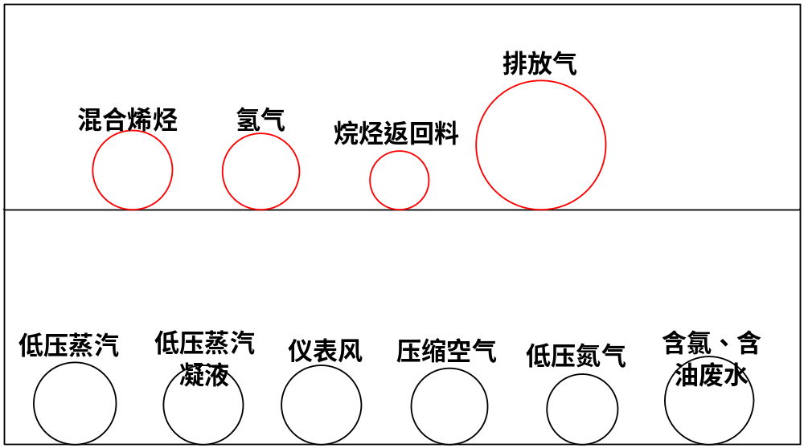  注：红色为本项目涉及的管道，黑色为现有管道。  图2-2 管道布局截面示意图  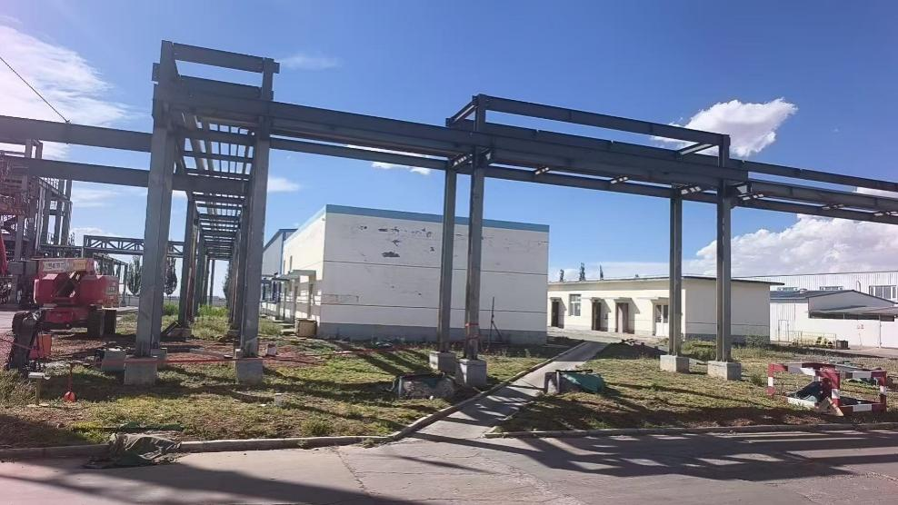  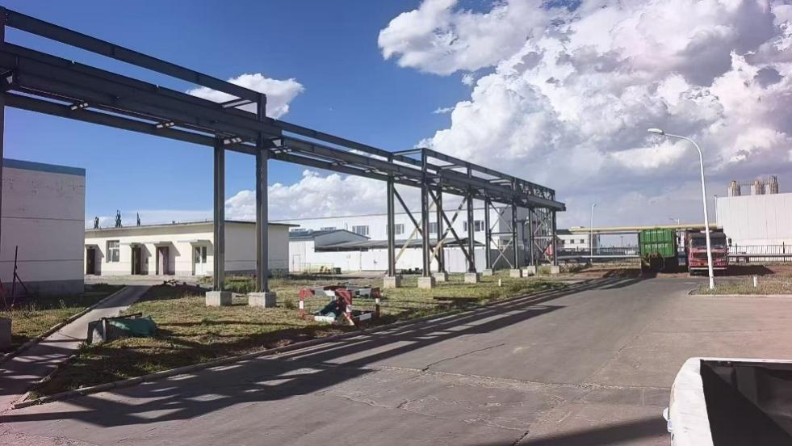  图2-3 现有管廊  - 风险防范措施  项目建成后依托内蒙古伊泰化工有限责任公司采取风险防范措施，措施计划情况如下：  ①在物料输出端和接收端设置中控系统和紧急切断阀，阀门和仪表的控制信号接入伊泰化工公司DCS系统。项目所有阀门、法兰全部安装在装置区内，不涉及装置区以外占地。  ②并入内蒙古伊泰化工有限责任公司已建立的环境风险防控体系；制定完整的安全管理机构和严格的安全管理制度。装置和班组设有专职或兼职的安全员，负责日常的安全生产管理监督工作。  ③依托内蒙古伊泰化工有限责任公司配备的应急物资，同时与工业区及地方政府成立突发环境事件应急预案指挥与协调领导小组。与邻近企业签订应急救援合作协议，建立定期交流机制，充分发挥信息互通、资源共享的区域联防优势，提高应急响应效率，有效控制突发环境事件的扩大。
  占地类型 | 永久占地 | 临时占地 | 小计
  建设用地 | 0 | 200 | 200
  农用地 | 0 | 0 | 0
  未利用地 | 0 | 0 | 0
  合计 | 0 | 200 | 200
  项目 |  | 建设规模
  主体工程 |  | （1）混合烯烃管道：混合烯烃来自伊泰化工切分装置，已预留抽头，管道上设置远程控制球阀XV260301、流量计FIQ260301。混合烯烃管道长2.5km，碳钢材质，管径DN65，设计压力0.4MPa，输送量为13500kg/h。  （2）新氢管道：新氢来自伊泰化工N2管廊，已预留抽头，设置远程控制球阀XV260304、流量计FIQ260304。新氢管道长1.4km，采用不锈钢材质，管径DN40，设计压力3.4MPa，输送量为160Nm³/h。  （3）烷烃返回料管道：自伊泰化工TK-101储罐至宏城化工PAO装置，已预留抽头，管廊上设置远程控制球阀XV260302、流量计FIQ260302。烷烃返回料管道长1.2km，碳钢材质，管径DN65，设计压力0.5MPa，输送量为10000kg/h。  （4）排放气管道：主要输送PAO装置事故工况下产生的排放气，已预留抽头，位于伊泰化工N3管廊。排放气管道长0.62km，碳钢材质，管径DN200，设计压力0.1MPa，事故工况下最大产生量为1169Nm³/h（6.97 t/h）。
  辅助工程 | 保温 | 项目保温工程均为现场施工，其中混合烯烃管道、烷烃返回料管道、新氢管道采用敷设保温棉+铝材；排放气管道采用裸管。
  辅助工程 | 防腐 | 管道采用外防腐层，进场吊管前已在厂家进行防腐。
  临时工程 | 施工营地 | 现场不设置施工营地。
  临时工程 | 临时占地 | 主要为施工支架临时占地，全部占用厂区已硬化土地，不涉及占用植被等。
  临时工程 | 临时道路 | 施工道路利用现有道路，不新建施工便道。
  环保工程 | 施工期 | 生态：合理规划，减少施工支架临时占地。  废水：施工人员盥洗废水依托伊泰化工现有生活污水处理设施。  噪声：选用低噪设备，合理安排施工时间。  废气：严格采取限制超载、限制超速措施；施工场地泼洒抑尘；选用高固体份低VOCs防腐漆。  固废：施工废料收集后运送至市政指定地点；废油漆桶暂存于伊泰化工危废间，交由有资质的单位处置。  生活垃圾经收集后由环卫部门统一处理。
  环保工程 | 运营期 | 废气：运营期无废气产生。  废水：运营期不涉及生产废水；无新增劳动定员，不新增生活污水。  噪声：依托现有输送泵，不涉及新增噪声源。  生态环境风险：严格按照相关要求进行设计、施工、管理和维护。管线采用法兰连接和焊接方式，项目管道架空敷设，设置流量计用于计量结算，管线末端设置手动切断阀组。在物料输出端和接收端设置中控系统和紧急切断阀，阀门和仪表的控制信号接入伊泰化工公司DCS系统。项目依托内蒙古伊泰化工有限责任公司提供应急物资，详见生态环境风险专项评价。
  依托工程 | 管廊工程 | 所有管道利用伊泰化工厂区内现有管廊，伊泰化工在现有管廊的基础上通过加固、加两层的方式，采用架空的方式将物料管道布置在改造后的管廊，并将物料输送至宏城化工PAO装置界区，给每条管线设置用于物料结算计量的流量计，以及相配套的自控系统。
  依托工程 | 现有工程风险防范措施 | 保证施工质量，避免或减少事故的发生。运营期间及时对管道进行泄漏性检查，若发现泄漏及时修复，建立完善的泄漏检查制度。如突发火灾，应迅速按应急预案紧急处理。制定严格的消防管理制度，厂区内配备泡沫炮、灭火栓、干粉灭火器和灭火沙箱等消防器材，定期组织消防演练。
  衔接工程 | 伊泰化工厂区 | 伊泰化工120万吨/年精细化学品示范项目主要产品为LPG、正构稳定轻烃、1#粗液蜡、稳定轻烃、2#粗液蜡等。厂区建设内容不属于本项目评价范围。
  衔接工程 | 伊泰宏城厂区 | 内蒙古伊泰宏城化学有限公司 10000吨/年聚a-烯烃（PAO）示范项目通过不同系列聚合催化剂和聚合工艺调节工艺参数，生产不同型号的聚α-烯烃（PAO）。厂区建设内容不属于本项目评价范围。
  穿越（跨越）工程 |  | 伊泰化工、伊泰宏城厂区相邻，不涉及穿越（跨越）工程。
  序号 | 输送物料 | 管道起点 | 管道终点 | 管径 | 管道压力MPa | 管道  材质 | 长度/km | 输送量
  1 | 混合烯烃 | 伊泰化工切分装置 | 伊泰宏城PAO装置 | DN65 | 0.4 | 碳钢 | 2.5 | 13500 kg/h
  2 | 新氢 | 伊泰化工N2管廊 | 伊泰宏城PAO装置 | DN40 | 3.4 | 不锈钢 | 1.4 | 160 Nm³/h
  3 | 烷烃返  回料 | 伊泰化工TK-101储罐 | 伊泰宏城PAO装置 | DN65 | 0.5 | 碳钢 | 1.2 | 10000 kg/h
  4 | 排放气 | 伊泰化工N3管廊 | 伊泰宏城PAO装置 | DN200 | 0.1 | 碳钢 | 0.62 | 1169Nm³/h（6.97 t/h，事故状态下）
  序号 | 物料 | 理化性质
  1 | 混合烯烃 | 淡黄色液体，分子量142，熔点-60℃，沸点160℃，密度729kg/m³，不溶于水，不溶于酸，溶于苯、汽油、热乙醇、氯仿、二硫化碳。  LD50:50446mg/kg（小鼠经口）。
  2 | 新氢 | 无色、无臭、无味、无毒的可燃性气体，熔点-259.2℃，沸点-252.88℃，密度0.089g/L，蒸汽压13.33kPa，与空气混合能形成爆炸性混合物，遇热或明火即会发生爆炸。
  3 | 烷烃返  回料 | 以C9、C10烷烃为主要成分的混合烷烃，无色透明液体，密度729kg/m³，不含砷、硫、汞及其他有害杂质，沸程：150~200℃，不溶于水，溶于乙醇、苯。
  4 | 排放气 | 主要为宏城化工PAO装置阀门误关闭/出口堵塞或调节阀故障等非正常工况下产生的混合烯烃C9-C12、氢气等。
  名称 | 成分 | 组成 | 输送特性
  混合烯烃  C9~12 | ＜C9（1-壬烯） | 1.00% | 连续
  混合烯烃  C9~12 | NC9（正壬烷） | 6.64% | 连续
  混合烯烃  C9~12 | C9（1-壬烯） | 20.17% | 连续
  混合烯烃  C9~12 | NC10（正癸烷） | 6.48% | 连续
  混合烯烃  C9~12 | C10（1-癸烯） | 20.08% | 连续
  混合烯烃  C9~12 | NC11（正十一烷） | 5.46% | 连续
  混合烯烃  C9~12 | C11（1-十一烯） | 16.50% | 连续
  混合烯烃  C9~12 | NC12（正十二烷） | 4.93% | 连续
  混合烯烃  C9~12 | C12（1-十二烯） | 13.74% | 连续
  混合烯烃  C9~12 | ＞C12（1-十二烯） | 1.00% | 连续
  混合烯烃  C9~12 | 含氧化合物 | 4.00% | 连续
  组分 | 比例 | 输送特性
  C9（正壬烷） | 28% | 连续
  C10（正癸烷） | 28% | 连续
  C11（正十一烷） | 23% | 连续
  C12（正十二烷） | 21% | 连续
总平面及现场布置 | 项目不设置施工营地，不进行土方施工，管线沿线不设置临时材料堆场，施工前管线运至并堆放在伊泰化工现有厂区空地内，施工过程中由车运至施工现场，现用现运，不在沿线临时堆放。施工过程主要由吊车并配合人工将管道放在相应位置。  施工现场平面布置原则：  （1）现场施工平面布置，根据本工程布局特征，按照现场生产、生活的实际需要，结合文明施工和标准化工地施工管理的要求进行布置。既要满足施工需求，方便施工管理，又要确保施工质量、安全、进度和环保的要求。  （2）应在允许的施工用地范围内布置，避免扩大用地范围，合理安排施工程序，分期进行施工场地规划，将现有场地的作用发挥到最大化。  （3）施工布置需整洁、有序，同时做好排放措施、防尘、防噪声措施，创建文明施工工地。
施工方案 | 1.施工工艺  项目施工主要为管道敷设（管廊架空），施工工艺简述如下：  本项目管道敷设依托现有管廊直接敷设，本次评价不涉及管廊施工。  ①现有管廊加固、加两层  项目管道敷设前，需先对现有廊柱、主梁进行加固，再在上方新增二层管廊桁架，承载输送管道、桥架。  ②安装前检查  项目安装的管道均在生产厂家完成打磨及喷漆、防腐等工程，运至现场直接进行安装，安装前检查各类管线、管件、阀门的规格，检查管线、管件等是否清理干净，无杂物，检测不合格配件直接退回厂家。  ③现场吊装  用吊车将经过检查的管线、管件等吊到所需安装的高度，并摆放到位。  ④管线焊接  将管线进行焊接，低温管线的单面焊接接头，采用氩弧焊进行根部焊接。管线安装过程中及安装后，采用严格措施防止焊渣、铁锈及可燃物等进入或遗留在管内。  ⑤管道清管、试压  项目采用氮气吹扫，将管道内杂质吹出，然后采用氮气试压。强度试验压力为1.5倍工作压力（最低不小于0.2MPa），试压时间保证5min稳定不变。 严密性试验压力为工作压力（最低不小于0.2MPa），检查时间不小于1h；在规定时间内，压力下降不大于严密性试验压力的5%，各焊缝及管道附件不渗漏为合格。  ⑥保温层施工  管道试压完成后，现场进行保温层施工。保温施工前先清除管道表面的灰尘，并保持管道表面干燥，再进行保温层的敷设。需要保温的采用双层隔热结构（保温棉+铝材）。施工时采用捆扎、拼砌、缠绕法施工，先将保温材料（保温棉）附在管道表面，之后再敷设铝材保护保温棉。  ⑦管线防腐处理  管线防腐材料需符合《石油化工设备和管道涂料防腐蚀技术规范》（SH/T 3022-2019）的规定。管线来料已在厂家完成底漆及面漆喷涂工序，现场不进行喷漆。但是在管道焊接接口处需要重新补漆，补涂的面积小，产生的涂漆废气量较少。  架空管道施工主要污染源：  废气污染源主要为施工扬尘及施工机械设备尾气、焊接烟气、喷漆废气（焊缝焊接处）；噪声污染源主要为施工机械产生的噪声；固体废物主要为施工废料、焊接口补涂产生的废油漆桶。  2.施工时序  施工工期3.5个月。
其他 | 无。

三、生态环境现状、保护目标及评价标准
生态环境现状 | 1.主体功能区规划和生态功能区划情况  （1）主体功能区划  依据《内蒙古自治区主体功能区划》，杭锦旗属于呼包鄂地区国家级重点开发区域，项目在内蒙古自治区主体功能区划图中的位置见图3-1。  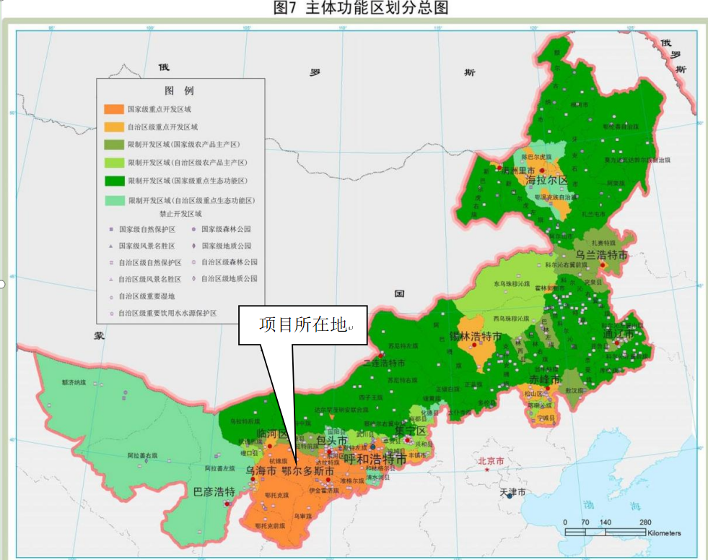  图3-1 内蒙古自治区主体功能区划图  （2）生态功能区划  项目建设地点位于内蒙古自治区鄂尔多斯市杭锦旗独贵塔拉工业园区内，根据《内蒙古自治区生态功能区划图》，项目区位于西鄂尔多斯高原荒漠草原沙漠化控制生态功能区（ⅠV-3-1），项目在内蒙古自治区生态功能区划图的位置见图3-2。  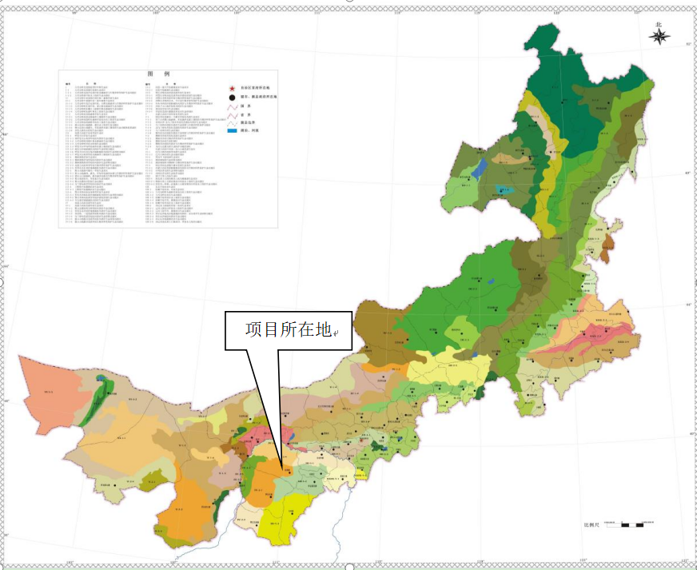  图3-2 内蒙古生态功能区划图  根据内蒙古自治区生态环境分区管控公众端应用平台查询结果，项目位于杭锦经济开发区，属于重点管控单元-鄂尔多斯独贵塔拉工业园区（单元编码为ZH15062520001）。  2.生态环境现状调查  项目为架空管线项目，架空管线工程本身主体结构不直接接触地下水，且项目管线不涉及管线支架、塔基等基础建设，均在原有基础上直接建设，本次建设内容均为空中管线，不涉及地面工程，管线支撑结构（如杆塔基础、支架底座等）检修、维护均不属于本次评价内容，均依托现有工程。项目厂区内管廊管道占地均为无植被区，临时占地主要为施工支架占地，全部位于厂区已硬化地面，不涉及敏感区域，不设置评价等级，进行生态影响简单分析。参照导则“6.2.5 穿越非生态敏感区时，以线路中心线向两侧外延300m为分析范围”。  （1）现状调查与评价方法  根据《环境影响评价技术导则 生态影响》（HJ 19-2022）的要求，结合工程特点采用附录B中的资料收集法、现场调查法、遥感调查法、陆生动植物调查法等相结合的方法，进行定性或定量的分析评价。  ①调查  通过对评价区开展野生动植物相关资料收集，了解评价区野生动植物的分布状况。  ②资料收集  收集了评价区相关调查报告的生态资料、《内蒙古植物志》以及《内蒙古植被》等资料。  ③卫星遥感影像解译  采用遥感（RS）、地理信息系统（GIS）和全球定位系统（GPS）等高新技术结合的方法进行环境影响评价区生态环境信息的获取。解译以2025年9月14日的哨兵2号卫星（Sentinel-2）空间分辨率10m影像数据作为基本信息源，经过融合处理后的图像地表信息丰富，有利于生态环境因子遥感解译标志的建立，保证了各生态环境要素解译成果的准确性。  选取这一时间段遥感数据，主要是考虑到这一时间段的地表类型差异是一年中最明显的时候，该时间段具有地物区分显著、地表信息丰富的特点，有利于对各生态环境因子的判断。  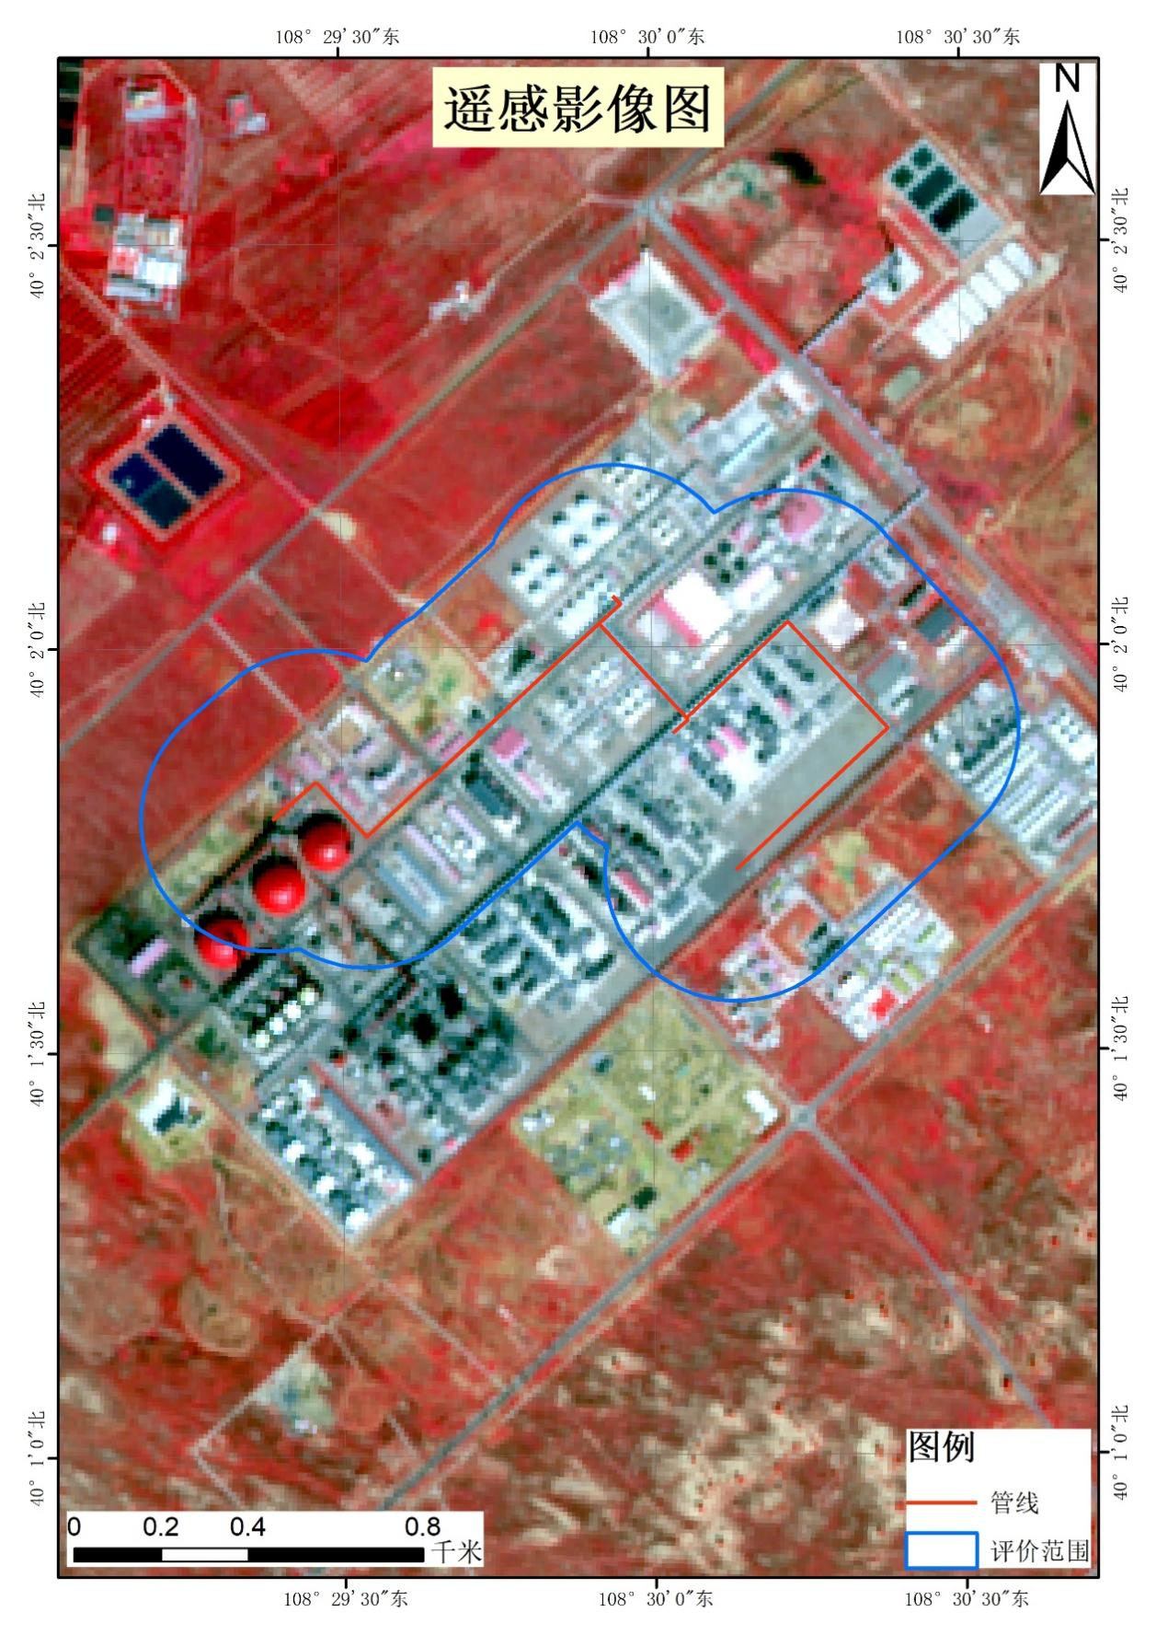  图3-3 遥感影像图  （2）植被分布现状  利用卫星遥感及地理信息系统技术并结合地面实际调查，对管道300m范围内的植被分布现状进行调查。评价区内植被类型特征见表3-1。评价区域的植被类型见图3-4。  表3-1 项目评价范围内植被类型调查表  从上表可以看出，评价区范围内各植被类型生态调查总面积161.02hm²，植被类型包括冷蒿群落；无植被区。其中冷蒿群落分布面积为11.97hm²，占评价区总面积的7.43%；无植被区面积为149.05hm²，占评价区总面积的92.57%。  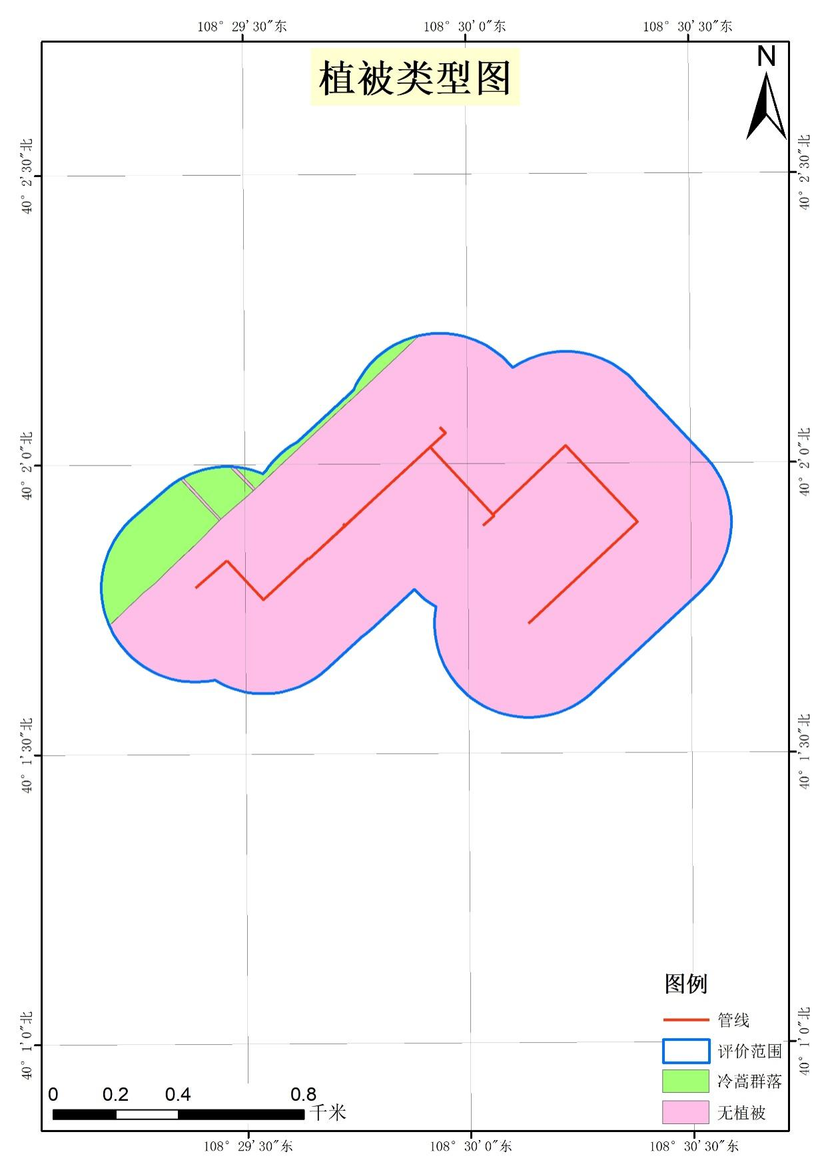  图3-4 植被类型图  （3）动物资源现状调查  根据调查了解，未在管线周围发现其他国家珍稀鸟类，野生动物均为广布种，评价区内没有自然保护区。根据国家林业和草原局和农业农村部公告（2021年第3号）《国家重点保护野生动物名录》，未发现国家重点保护野生动物、珍稀濒危野生动物。  （4）土地利用类型  利用卫星遥感及地理信息系统技术并结合地面实际调查，对管道和整体管道300m范围内的土地利用类型进行了调查，详见表3-2及图3-5。  表3-2 本工程评价范围内土地利用现状调查表  从上表可以看出，评价区范围内各土地利用类型调查总面积为161.02hm²，土地利用类型主要为工业用地、道路用地、天然牧草地等。其中工业用地面积为148.80hm²，占评价区总面积的92.41%；道路用地面积为0.25hm²，占评价区总面积的0.16%；天然牧草地（全部集中在厂界外，厂区内不涉及）面积为11.97hm²，占评价区总面积的7.43%。  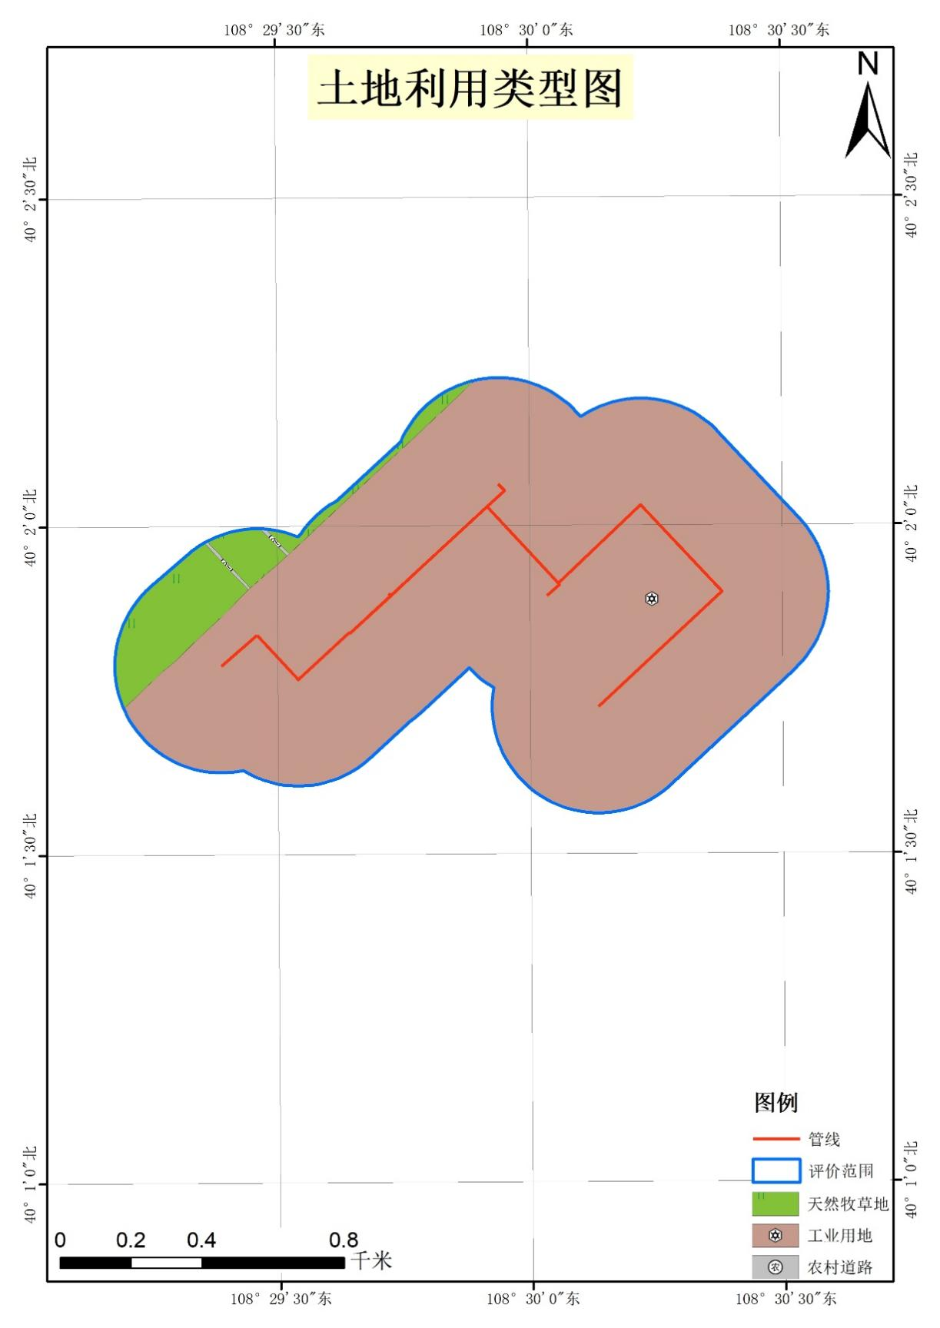  图3-5 土地利用类型图  3.区域生态环境质量现状  （1）大气生态环境质量现状  根据《环境影响评价技术导则 大气环境》（HJ 2.2-2018）中城市环境空气质量达标情况评价指标为SO₂、NO₂、PM₁₀、PM_{2.5}、CO和O₃，六项污染物全部达标即为城市环境空气质量达标。  根据《建设项目环境影响报告表编制技术指南（生态影响类）（试行）》，“不开展专项评价的环境要素，引用与项目距离近的有效数据和调查资料，包括符合时限要求的规划环境影响评价监测数据和调查资料，国家、地方环境质量监测网数据或生态环境主管部门公开发布的生态环境质量数据等；无相关数据的，大气、固定声源环境质量现状监测参照《建设项目环境影响报告表编制技术指南（污染影响类）（试行）》相关规定开展补充监测”。  根据《环境影响评价技术导则 大气环境》（HJ 2.2-2018）的规定，项目所在区域环境空气质量达标判定，优先采用国家或地方生态环境主管部门公开发布的评价基准年环境质量公告或环境质量报告中的数据或结论。根据环境空气质量模型技术支持服务系统（https://data.lem.org.cn/eamds/apply/tostepone.html），鄂尔多斯市2025年SO₂、NO₂、PM₁₀、PM_{2.5}年均浓度分别为7μg/m³、20μg/m³、54μg/m³、18μg/m³；CO₂4小时平均第95百分位数为0.7mg/m³，O₃日最大8小时平均第90百分位数为139μg/m³；各污染物平均浓度均优于《环境空气质量标准》（GB3095-2026）中过渡阶段二级标准限值。  其他污染物环境质量现状：项目管道正常运行时无废气排放，不开展特征污染物大气环境质量现状监测。  （2）声环境质量现状  根据《建设项目环境影响报告表编制技术指南（生态影响类）（试行）》，“不开展专项评价的环境要素，引用与项目距离近的有效数据和调查资料，无相关数据的，大气、固定声源环境质量现状监测参照《建设项目环境影响报告表编制技术指南（污染影响类）（试行）》”。  项目管线周围50m范围内无声环境保护目标，根据《建设项目环境影响报告表编制技术指南（生态影响类）（试行）》《建设项目环境影响报告表编制技术指南（污染影响类）（试行）》，本次评价不开展声环境质量现状监测。  （3）地下水环境  根据《建设项目环境影响报告表编制技术指南（生态影响类）（试行）》，不开展专项评价的“水、生态、土壤等其他环境要素参照环境影响评价相关技术导则开展补充监测和调查”。  根据《环境影响评价技术导则 地下水环境》（HJ 610-2016），项目属于“L石化、化工89.化学品输送管线”报告表编制类别。因此，本次评价不开展地下水评价。U城市基础设施及房地产147、管网建设，报告表编制类别属于Ⅳ类。  （4）土壤环境  根据《建设项目环境影响报告表编制技术指南（生态影响类）（试行）》，不开展专项评价的“水、生态、土壤等其他环境要素参照环境影响评价相关技术导则开展补充监测和调查”。  根据《环境影响评价技术导则 土壤环境（试行）》（HJ 964-2018），项目属于“交通运输仓储邮政业 其他”，本次评价不开展土壤环境评价。
  位置 | 名称 | 面积（hm²） | 比例%
  评价区 | 无植被区 | 149.05 | 92.57
  评价区 | 冷蒿群落 | 11.97 | 7.43
  评价区 | 合计 | 161.02 | 100.00
  位置 | 名称 | 面积（hm²） | 比例%
  评价区 | 工业用地 | 148.80 | 92.41
  评价区 | 道路用地 | 0.25 | 0.16
  评价区 | 天然牧草地 | 11.97 | 7.43
  评价区 | 合计 | 161.02 | 100%
与项目有关的原有环境污染和生态破坏问题 | 1.现有工程手续情况  （1）内蒙古伊泰化工有限责任公司手续情况  2011年8月，原内蒙古自治区环境保护厅以“内环审﹝2011﹞240号”文件出具了《关于内蒙古伊泰化工有限责任公司120万吨/年精细化学品项目环境影响报告书的批复》。  2016年12月，原鄂尔多斯市环境保护局以“鄂环评字﹝2016﹞162号”文件出具了《关于内蒙古伊泰化工有限责任公司120万吨/年精细化学品示范项目（变更）环境影响报告书的批复》。  2017年9月，原鄂尔多斯市环境保护局以“鄂环监字﹝2017﹞190号”文件出具了《关于内蒙古伊泰化工有限责任公司120万吨/年精细化学品示范项目竣工环境保护验收意见的通知》。  2018年8月，原鄂尔多斯市环境保护局以“鄂环评字﹝2018﹞173号”文件出具了《关于内蒙古伊泰化工有限责任公司120万吨/年精细化学品项目水处理及零排放整体系统工艺优化改造工程环境影响报告表的批复》。主要建设内容包括：对气化废水高密沉淀系统进行优化、新增备用气化废水高密沉淀系统；对合成废水厌氧系统进行优化、新增备用厌氧系统；新增渣蜡、废活性炭脱水机设施；对回用工序2高密沉淀系统进行优化、考虑备用回用工序2高密沉淀系统；对回用工序1及2备用反渗透系统进行优化；原含醇及脱碳废水增加混凝沉淀设施；对浓盐水处理装置药剂系统扩容改造；新增备用结晶分盐系统；对原回用工序1进行过滤预处理进行优化；新增浓盐水备用膜系统；新增成品盐仓库。  2020年11月，完成内蒙古伊泰化工有限责任公司120万吨/年精细化学品项目水处理及零排放整体系统工艺优化改造工程竣工环境保护自主验收。  2021年5月，鄂尔多斯市生态环境局以“鄂环审字〔2021〕482号”文件出具了《关于内蒙古伊泰化工有限责任公司气化装置协同处置生化污泥项目环境影响报告表的批复》。  2022年3月，完成内蒙古伊泰化工有限责任公司气化装置协同处置生化污泥项目竣工环境保护自主验收。  伊泰化工于2020年9月2日首次申领排污许可证，并于2025年1月8日对现有排污许可证进行变更（编号：91150625695922289F002V），有效期限：自2024年11月11日起至2029年11月10日止。  （2）内蒙古伊泰宏城化学有限公司手续情况  内蒙古伊泰宏城化学有限公司成立于2025年4月，投资方包括内蒙古伊泰化工有限责任公司、宏城化工（鄂尔多斯）有限责任公司。于2025年7月委托内蒙古尚清环保科技有限公司编制完成《内蒙古伊泰宏城化学有限公司10000吨/年聚a-烯烃（PAO）示范项目环境影响报告书》，并于2026年4月取得鄂尔多斯市生态环境局批复（鄂环审字﹝2026﹞54号）。  项目目前正在建设中，暂未取得排污许可证。  2.现状存在的环保问题及整改措施  经过排查，内蒙古伊泰化工有限责任公司各项环保设施符合现行环保政策要求，污染物均能达标排放；厂区内按照分区防渗要求，进行了防渗；企业污染源自行监测计划符合相关规范要求，现有工程无环保问题。  内蒙古伊泰宏城化学有限公司目前正在建设中，暂未取得排污许可证，在建工程无环保问题。
环境保护目标 | 项目不涉及环境敏感区，根据工程性质和区域环境特征，确定主要保护对象和保护目标见表3-3。  表3-3 项目沿线环境保护目标
  环境  要素 | 保护对象 |  | 相对  方位 | 厂址相对距离（m） | 人口 | 性质 | 保护级别
  环境  空气 | 管道沿线周边500m范围内无大气环境保护目标 |  |  |  |  |  | 《环境空气质量标准》（GB 3095-2026）二级标准
  地下水 | 管道周边500米范围内无地下水集中式饮用水水源和热水、矿泉水、温泉等特殊地下水资源保护目标 |  |  |  |  |  | 《地下水质量标准》（GB/T 14848-2017）Ⅲ类标准
  声环境 | 管道两侧50米范围内无声环境保护目标 |  |  |  |  |  | 《声环境质量标准》（GB 3096-2008）3类标准
  土壤环境 | 项目周边土壤环境 |  |  |  |  |  | 《土壤环境质量 建设用地土壤污染风险管控标准（试行）》（GB 36600-2018）表1中第二类用地筛选值
  生态环境 | 项目临时占地主要为厂区已硬化土地，不涉及植被。 |  |  |  |  |  | /
  环境风险 | 大气 | 附近企业职工 |  |  |  |  | 环境风险可控
  环境风险 | 土壤 | 管道沿线土壤 |  |  |  |  | 环境风险可控
评价  标准 | 1.环境质量标准  （1）环境空气  区域环境空气质量执行《环境空气质量标准》（GB 3095-2026）中过渡阶段浓度限值的二级标准，标准限值见表3-4。  表3-4 环境空气质量标准  （2）声环境  执行《声环境质量标准》（GB 3096-2008）中3类标准，具体标准值见表3-5。  表3-5 声环境质量标准  （3）地下水  地下水环境执行《地下水质量标准》（GB/T 14848-2017）Ⅲ类标准，石油类参照执行《地表水环境质量标准》（GB 3838-2002）Ⅲ类标准。  表3-6 地下水环境质量标准表  （4）土壤  项目区域及周边全部为工业用地，土壤环境执行《土壤环境质量 建设用地土壤污染风险管控标准（试行）》（GB 36600-2018）第二类用地筛选值标准。  表3-7 土壤环境质量标准 单位mg/kg  2.污染物排放标准  （1）大气污染物排放标准  项目施工期粉尘、非甲烷总烃排放执行《大气污染物综合排放标准》（GB 16297-1996）表2中无组织排放浓度限值。  表 3-8 施工期大气污染物排放标准  运营期不涉及废气排放。  （2）噪声  施工期噪声执行《建筑施工噪声排放标准》（GB 12523-2025）标准限值。  运营期噪声执行《工业企业厂界环境噪声排放标准》（GB 12348-2008）3类标准，具体标准值如下。  表3-9 噪声排放标准  （3）固体废物  一般固体废物执行《一般工业固体废物贮存和填埋污染控制标准》（GB 18599-2020）中有关规定；危险废物执行《危险废物贮存污染控制标准》（GB 18597-2023）中有关规定。
  序号 | 项目 | 平均时间 | 过渡期浓度限值 | 2031年后浓度限值 | 单位 | 标准来源
  1 | SO₂ | 年平均 | 60 | 60 | μg/m³ | 《环境空气质量标准》（GB 3095-2026）二级标准
  1 | SO₂ | 24小时平均 | 150 | 150 | μg/m³ | 《环境空气质量标准》（GB 3095-2026）二级标准
  1 | SO₂ | 1小时平均 | 500 | 500 | μg/m³ | 《环境空气质量标准》（GB 3095-2026）二级标准
  2 | NO₂ | 年平均 | 40 | 40 | μg/m³ | 《环境空气质量标准》（GB 3095-2026）二级标准
  2 | NO₂ | 24小时平均 | 80 | 80 | μg/m³ | 《环境空气质量标准》（GB 3095-2026）二级标准
  2 | NO₂ | 1小时平均 | 200 | 200 | μg/m³ | 《环境空气质量标准》（GB 3095-2026）二级标准
  3 | PM₁₀ | 年平均 | 60 | 50 | μg/m³ | 《环境空气质量标准》（GB 3095-2026）二级标准
  3 | PM₁₀ | 24小时平均 | 120 | 100 | μg/m³ | 《环境空气质量标准》（GB 3095-2026）二级标准
  4 | PM_{2.5} | 年平均 | 30 | 25 | μg/m³ | 《环境空气质量标准》（GB 3095-2026）二级标准
  4 | PM_{2.5} | 24小时平均 | 60 | 50 | μg/m³ | 《环境空气质量标准》（GB 3095-2026）二级标准
  5 | TSP | 年平均 | 200 | 200 | μg/m³ | 《环境空气质量标准》（GB 3095-2026）二级标准
  5 | TSP | 24小时平均 | 300 | 300 | μg/m³ | 《环境空气质量标准》（GB 3095-2026）二级标准
  6 | O₃ | 日最大8小时平均 | 160 | 160 | μg/m³ | 《环境空气质量标准》（GB 3095-2026）二级标准
  6 | O₃ | 1小时平均 | 200 | 200 | μg/m³ | 《环境空气质量标准》（GB 3095-2026）二级标准
  7 | CO | 24小时平均 | 4 | 4 | mg/m³ | 《环境空气质量标准》（GB 3095-2026）二级标准
  7 | CO | 1小时平均 | 10 | 10 | mg/m³ | 《环境空气质量标准》（GB 3095-2026）二级标准
  功能区 | 昼间 | 夜间 | 单位 | 标准来源
  3类 | 65 | 55 | dB（A） | 《声环境质量标准》（GB 3096-2008）
  环境要素 | 污染物名称 | 标准值 | 单位 | 标准来源
  地下水 | pH（无量纲） | 6.5~8.5 | / | 《地下水质量标准》  （GB/T 14848-2017）中Ⅲ类标准
  地下水 | 总硬度（以CaCO₃计） | ≤450 | mg/L | 《地下水质量标准》  （GB/T 14848-2017）中Ⅲ类标准
  地下水 | 溶解性总固体 | ≤1000 | mg/L | 《地下水质量标准》  （GB/T 14848-2017）中Ⅲ类标准
  地下水 | 氨氮 | ≤0.5 | mg/L | 《地下水质量标准》  （GB/T 14848-2017）中Ⅲ类标准
  地下水 | 硝酸盐氮 | ≤20 | mg/L | 《地下水质量标准》  （GB/T 14848-2017）中Ⅲ类标准
  地下水 | 亚硝酸盐氮 | ≤1.0 | mg/L | 《地下水质量标准》  （GB/T 14848-2017）中Ⅲ类标准
  地下水 | 挥发性酚 | ≤0.002 | mg/L | 《地下水质量标准》  （GB/T 14848-2017）中Ⅲ类标准
  地下水 | 氰化物 | ≤0.05 | mg/L | 《地下水质量标准》  （GB/T 14848-2017）中Ⅲ类标准
  地下水 | 耗氧量 | ≤3.0 | mg/L | 《地下水质量标准》  （GB/T 14848-2017）中Ⅲ类标准
  地下水 | 氟化物 | ≤1.0 | mg/L | 《地下水质量标准》  （GB/T 14848-2017）中Ⅲ类标准
  地下水 | 硫酸盐 | ≤250 | mg/L | 《地下水质量标准》  （GB/T 14848-2017）中Ⅲ类标准
  地下水 | 氯化物 | ≤250 | mg/L | 《地下水质量标准》  （GB/T 14848-2017）中Ⅲ类标准
  地下水 | 碘化物 | ≤0.08 | mg/L | 《地下水质量标准》  （GB/T 14848-2017）中Ⅲ类标准
  地下水 | 硫化物 | ≤0.02 | mg/L | 《地下水质量标准》  （GB/T 14848-2017）中Ⅲ类标准
  地下水 | 砷 | ≤0.01 | mg/L | 《地下水质量标准》  （GB/T 14848-2017）中Ⅲ类标准
  地下水 | 汞 | ≤0.001 | mg/L | 《地下水质量标准》  （GB/T 14848-2017）中Ⅲ类标准
  地下水 | 镉 | ≤0.005 | mg/L | 《地下水质量标准》  （GB/T 14848-2017）中Ⅲ类标准
  地下水 | 铬（六价） | ≤0.05 | mg/L | 《地下水质量标准》  （GB/T 14848-2017）中Ⅲ类标准
  地下水 | 铁 | ≤0.3 | mg/L | 《地下水质量标准》  （GB/T 14848-2017）中Ⅲ类标准
  地下水 | 锰 | ≤0.1 | mg/L | 《地下水质量标准》  （GB/T 14848-2017）中Ⅲ类标准
  地下水 | 铝 | ≤0.2 | mg/L | 《地下水质量标准》  （GB/T 14848-2017）中Ⅲ类标准
  地下水 | 铜 | ≤1.0 | mg/L | 《地下水质量标准》  （GB/T 14848-2017）中Ⅲ类标准
  地下水 | 锌 | ≤1.0 | mg/L | 《地下水质量标准》  （GB/T 14848-2017）中Ⅲ类标准
  地下水 | 铅 | ≤0.01 | mg/L | 《地下水质量标准》  （GB/T 14848-2017）中Ⅲ类标准
  地下水 | 硒 | ≤0.01 | mg/L | 《地下水质量标准》  （GB/T 14848-2017）中Ⅲ类标准
  地下水 | 钠 | ≤200 | mg/L | 《地下水质量标准》  （GB/T 14848-2017）中Ⅲ类标准
  地下水 | 总大肠菌群 | ≤3.0 | MPN/100mL | 《地下水质量标准》  （GB/T 14848-2017）中Ⅲ类标准
  地下水 | 菌落总数 | ≤100 | CFU/mL | 《地下水质量标准》  （GB/T 14848-2017）中Ⅲ类标准
  地下水 | 苯 | ≤10 | ug/L | 《地下水质量标准》  （GB/T 14848-2017）中Ⅲ类标准
  地下水 | 甲苯 | ≤700 | ug/L | 《地下水质量标准》  （GB/T 14848-2017）中Ⅲ类标准
  地下水 | 二甲苯 | ≤500 | ug/L | 《地下水质量标准》  （GB/T 14848-2017）中Ⅲ类标准
  地下水 | 四氯化碳 | ≤2.0 | ug/L | 《地下水质量标准》  （GB/T 14848-2017）中Ⅲ类标准
  地下水 | 三氯甲烷 | ≤60 | ug/L | 《地下水质量标准》  （GB/T 14848-2017）中Ⅲ类标准
  地下水 | 阴离子表面活性剂 | ≤0.3 | mg/L | 《地下水质量标准》  （GB/T 14848-2017）中Ⅲ类标准
  地下水 | 总α放射性 | ≤0.5 | Bq/L | 《地下水质量标准》  （GB/T 14848-2017）中Ⅲ类标准
  地下水 | 总β放射性 | ≤1.0 | Bq/L | 《地下水质量标准》  （GB/T 14848-2017）中Ⅲ类标准
  地下水 | 石油类 | 0.05 | mg/L | 《地表水环境质量标准》（GB 3838-2002）Ⅲ类标准
  项目 | 污染物名称 | 标准值 | 标准
  土壤环境 | 镍 | 900 | 《土壤环境质量 建设用地土壤污染风险管控标准（试行）》（GB 36600-2018）表1中第二类用地筛选值
  土壤环境 | 铜 | 18000 | 《土壤环境质量 建设用地土壤污染风险管控标准（试行）》（GB 36600-2018）表1中第二类用地筛选值
  土壤环境 | 铅 | 800 | 《土壤环境质量 建设用地土壤污染风险管控标准（试行）》（GB 36600-2018）表1中第二类用地筛选值
  土壤环境 | 镉 | 65 | 《土壤环境质量 建设用地土壤污染风险管控标准（试行）》（GB 36600-2018）表1中第二类用地筛选值
  土壤环境 | 砷 | 60 | 《土壤环境质量 建设用地土壤污染风险管控标准（试行）》（GB 36600-2018）表1中第二类用地筛选值
  土壤环境 | 汞 | 38 | 《土壤环境质量 建设用地土壤污染风险管控标准（试行）》（GB 36600-2018）表1中第二类用地筛选值
  土壤环境 | 六价铬 | 5.7 | 《土壤环境质量 建设用地土壤污染风险管控标准（试行）》（GB 36600-2018）表1中第二类用地筛选值
  土壤环境 | 四氯化碳 | 2.8 | 《土壤环境质量 建设用地土壤污染风险管控标准（试行）》（GB 36600-2018）表1中第二类用地筛选值
  土壤环境 | 氯仿 | 0.9 | 《土壤环境质量 建设用地土壤污染风险管控标准（试行）》（GB 36600-2018）表1中第二类用地筛选值
  土壤环境 | 氯甲烷 | 37 | 《土壤环境质量 建设用地土壤污染风险管控标准（试行）》（GB 36600-2018）表1中第二类用地筛选值
  土壤环境 | 1,1-二氯乙烷 | 9 | 《土壤环境质量 建设用地土壤污染风险管控标准（试行）》（GB 36600-2018）表1中第二类用地筛选值
  土壤环境 | 1,2-二氯乙烷 | 5 | 《土壤环境质量 建设用地土壤污染风险管控标准（试行）》（GB 36600-2018）表1中第二类用地筛选值
  土壤环境 | 1,1-二氯乙烯 | 66 | 《土壤环境质量 建设用地土壤污染风险管控标准（试行）》（GB 36600-2018）表1中第二类用地筛选值
  土壤环境 | 顺-1,2-二氯乙烯 | 596 | 《土壤环境质量 建设用地土壤污染风险管控标准（试行）》（GB 36600-2018）表1中第二类用地筛选值
  土壤环境 | 反-1,2-二氯乙烯 | 54 | 《土壤环境质量 建设用地土壤污染风险管控标准（试行）》（GB 36600-2018）表1中第二类用地筛选值
  土壤环境 | 二氯甲烷 | 616 | 《土壤环境质量 建设用地土壤污染风险管控标准（试行）》（GB 36600-2018）表1中第二类用地筛选值
  土壤环境 | 1,2-二氯丙烷 | 5 | 《土壤环境质量 建设用地土壤污染风险管控标准（试行）》（GB 36600-2018）表1中第二类用地筛选值
  土壤环境 | 1,1,1,2-四氯乙烷 | 10 | 《土壤环境质量 建设用地土壤污染风险管控标准（试行）》（GB 36600-2018）表1中第二类用地筛选值
  土壤环境 | 1,1,2,2-四氯乙烷 | 6.8 | 《土壤环境质量 建设用地土壤污染风险管控标准（试行）》（GB 36600-2018）表1中第二类用地筛选值
  土壤环境 | 四氯乙烯 | 53 | 《土壤环境质量 建设用地土壤污染风险管控标准（试行）》（GB 36600-2018）表1中第二类用地筛选值
  土壤环境 | 1,1,1-三氯乙烷 | 840 | 《土壤环境质量 建设用地土壤污染风险管控标准（试行）》（GB 36600-2018）表1中第二类用地筛选值
  土壤环境 | 1,1,2-三氯乙烷 | 2.8 | 《土壤环境质量 建设用地土壤污染风险管控标准（试行）》（GB 36600-2018）表1中第二类用地筛选值
  土壤环境 | 三氯乙烯 | 2.8 | 《土壤环境质量 建设用地土壤污染风险管控标准（试行）》（GB 36600-2018）表1中第二类用地筛选值
  土壤环境 | 1,2,3-三氯丙烷 | 0.5 | 《土壤环境质量 建设用地土壤污染风险管控标准（试行）》（GB 36600-2018）表1中第二类用地筛选值
  土壤环境 | 氯乙烯 | 0.43 | 《土壤环境质量 建设用地土壤污染风险管控标准（试行）》（GB 36600-2018）表1中第二类用地筛选值
  土壤环境 | 苯 | 4 | 《土壤环境质量 建设用地土壤污染风险管控标准（试行）》（GB 36600-2018）表1中第二类用地筛选值
  土壤环境 | 氯苯 | 270 | 《土壤环境质量 建设用地土壤污染风险管控标准（试行）》（GB 36600-2018）表1中第二类用地筛选值
  土壤环境 | 1,2-二氯苯 | 560 | 《土壤环境质量 建设用地土壤污染风险管控标准（试行）》（GB 36600-2018）表1中第二类用地筛选值
  土壤环境 | 1,4-二氯苯 | 20 | 《土壤环境质量 建设用地土壤污染风险管控标准（试行）》（GB 36600-2018）表1中第二类用地筛选值
  土壤环境 | 乙苯 | 28 | 《土壤环境质量 建设用地土壤污染风险管控标准（试行）》（GB 36600-2018）表1中第二类用地筛选值
  土壤环境 | 苯乙烯 | 1290 | 《土壤环境质量 建设用地土壤污染风险管控标准（试行）》（GB 36600-2018）表1中第二类用地筛选值
  土壤环境 | 甲苯 | 1200 | 《土壤环境质量 建设用地土壤污染风险管控标准（试行）》（GB 36600-2018）表1中第二类用地筛选值
  土壤环境 | 间-二甲苯+对-二甲苯 | 570 | 《土壤环境质量 建设用地土壤污染风险管控标准（试行）》（GB 36600-2018）表1中第二类用地筛选值
  土壤环境 | 邻-二甲苯 | 640 | 《土壤环境质量 建设用地土壤污染风险管控标准（试行）》（GB 36600-2018）表1中第二类用地筛选值
  土壤环境 | 硝基苯 | 76 | 《土壤环境质量 建设用地土壤污染风险管控标准（试行）》（GB 36600-2018）表1中第二类用地筛选值
  土壤环境 | 苯胺 | 260 | 《土壤环境质量 建设用地土壤污染风险管控标准（试行）》（GB 36600-2018）表1中第二类用地筛选值
  土壤环境 | 2-氯酚 | 2256 | 《土壤环境质量 建设用地土壤污染风险管控标准（试行）》（GB 36600-2018）表1中第二类用地筛选值
  土壤环境 | 苯并[a]蒽 | 15 | 《土壤环境质量 建设用地土壤污染风险管控标准（试行）》（GB 36600-2018）表1中第二类用地筛选值
  土壤环境 | 苯并[a]芘 | 1.5 | 《土壤环境质量 建设用地土壤污染风险管控标准（试行）》（GB 36600-2018）表1中第二类用地筛选值
  土壤环境 | 苯并[b]荧蒽 | 15 | 《土壤环境质量 建设用地土壤污染风险管控标准（试行）》（GB 36600-2018）表1中第二类用地筛选值
  土壤环境 | 苯并[k]荧蒽 | 151 | 《土壤环境质量 建设用地土壤污染风险管控标准（试行）》（GB 36600-2018）表1中第二类用地筛选值
  土壤环境 | 䓛 | 1293 | 《土壤环境质量 建设用地土壤污染风险管控标准（试行）》（GB 36600-2018）表1中第二类用地筛选值
  土壤环境 | 二苯并[a,h]蒽 | 1.5 | 《土壤环境质量 建设用地土壤污染风险管控标准（试行）》（GB 36600-2018）表1中第二类用地筛选值
  土壤环境 | 茚并[1,2,3-cd]芘 | 15 | 《土壤环境质量 建设用地土壤污染风险管控标准（试行）》（GB 36600-2018）表1中第二类用地筛选值
  土壤环境 | 萘 | 70 | 《土壤环境质量 建设用地土壤污染风险管控标准（试行）》（GB 36600-2018）表1中第二类用地筛选值
  土壤环境 | 氰化物 | 135 | 《土壤环境质量 建设用地土壤污染风险管控标准（试行）》（GB 36600-2018）表1中第二类用地筛选值
  土壤环境 | 石油烃 | 4500 | 《土壤环境质量 建设用地土壤污染风险管控标准（试行）》（GB 36600-2018）表2中第二类用地筛选值。
  污染物 | 无组织排放浓度限值 | 标准来源
  颗粒物 | 1.0mg/m³ | 《大气污染物综合排放标准》（GB 16297-1996）
  非甲烷总烃 | 4.0mg/m³ | 《大气污染物综合排放标准》（GB 16297-1996）
  时段 | 标准值dB（A） |  | 执行标准
  时段 | 昼间 | 夜间 | 执行标准
  施工期 | 70 | 55 | 《建筑施工噪声排放标准》（GB 12523-2025）
  运营期 | 65 | 55 | 《工业企业厂界环境噪声排放标准》（GB 12348-2008）3类标准
其他 | 项目运营期不涉及废气、废水，不设总量指标。

四、生态环境影响分析
施工期生态环境影响分析 | 1.生态影响分析  项目为伊泰化工在现有管廊的基础上通过加固、加两层的方式，将管线布置在改造后的管廊上，不涉及对主体工程进行技改。项目现场不设置施工营地；道路依托厂区道路，不另设施工便道。  临时占地主要为管道安装过程施工支架占地，占地面积为200m²，全部位于两个厂区内，地面均已进行硬化，占地类型为工业用地，不涉及植被恢复。  施工期结束后，除支架基础外，将拆除施工现场其他建筑物并恢复厂区原有状态。由于项目施工支架占地面积在整体区域范围内较小，且现有地面均已进行水泥硬化，因此项目不会对区域整体土地利用的性质产生明显影响。  2.施工期环境空气影响分析  施工期大气污染源主要有施工扬尘及施工机械设备尾气、焊接烟气及喷漆废气（焊缝焊接处）等。  （1）施工扬尘  项目为架空管线项目，施工作业过程中产生的扬尘（粉尘）为无组织面源排放。扬尘（粉尘）污染主要取决于施工作业方式、材料的堆放以及风力等因素，其中受风力的影响最大。随着风速的增大，施工扬尘（粉尘）的污染程度和超标范围也将随之增强和扩大。根据类似工程的实际现场调查：在大风情况下施工现场下风向1m处扬尘浓度可达3mg/m³以上，25m处为1.53mg/m³，下风向60m范围内TSP浓度超标。  距离施工场地较近的敏感点会受到施工扬尘不同程度的影响。根据调查，项目管线周边500m范围内无居民区。项目施工道路依托伊泰化工内部道路和园区现有道路，大风天停止作业、采取定期洒水抑尘措施。  施工阶段汽车运输过程中，也会产生扬尘污染。扬尘量、粒径大小等与多种因素有关，如路面状况、车辆行驶速度、载重量、天气情况等。其中风速、风向等天气状况直接影响扬尘的传输方向和距离。由于汽车运输过程中产生的扬尘时间短、扬尘落地快、影响范围主要集中在运输道路两侧，且厂区地面均已硬化。故汽车运输扬尘对周边的环境空气影响范围较小，影响时间也较短。采用对道路定时洒水抑尘等措施后，可大大减少运输扬尘对周围环境空气的影响。  （2）施工机械设备尾气  施工期间，运输汽车以及大型机械在施工中，将产生尾气，主要污染物为SO₂、NOx等。但由于废气量较小，且施工现场均在户外，有利于空气的扩散，同时废气污染源具有间歇性和流动性，因此对局部地区的环境影响较小。  （3）焊接烟尘  管道焊接过程中会产生少量的焊接烟尘。施工期管道焊接使用不锈钢焊丝，不含锡及其化合物、锰及其化合物等，因此焊接烟尘的主要污染物为颗粒物。由于项目管道长度较短，管径较小，焊接烟尘产生量较小，且项目施工现场位于开阔地带，有利于废气的扩散。同时焊接工序是随管道的敷设情况分段进行的，焊接烟尘具有间歇性，随着焊接工作的结束而结束。焊接烟尘的排放具有分散、间断排放和排放量小的特点，对周边环境影响较小。  （4）喷漆废气（焊缝焊接处）  项目管线来料已在厂家完成底漆及面漆喷涂工序，现场不进行喷漆。但是在管道焊接接口处需要重新补漆，补涂的面积小，涂漆时会产生少量有机废气，主要为挥发性有机物。项目选用高固体份、低VOCs含量的防腐漆，且油漆用量较小，挥发性有机物产生量及排放量较小，本次进行定性评价。  工程施工期环境空气污染具有随时间变化程度大，影响距离和范围小等特点，对周围环境产生的影响较小，其影响只限于施工期，随建设期的结束而停止，不会产生累积的污染影响。  3.水环境影响分析  项目施工人员生活污水主要为盥洗废水，水质简单，水量较小，依托厂区内现有污水处理站处理。  采取以上措施后，施工期废水不会对周边环境产生明显影响。  4.声环境影响分析  （1）噪声源强  参照同类型管道施工现场类比调查结果，项目施工期主要噪声源见下表。  表4-1 主要施工机械噪声强度  （2）噪声预测模式  施工期工程噪声源可近似作为点声源处理，根据点声源噪声衰减模式，可估算施工期噪声源不同距离处的噪声值，预测模式如下：  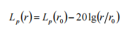  式中：Lp（r）--点声源在预测点产生的声压级，dB；  Lp（r0）--点声源在参考点产生的声压级，dB；  r--预测点距声源的距离，m；  r0--参考点距声源的距离，m。  （3）预测结果及分析  通常施工场地上有多台不同种类的施工机械同时作业，它们的辐射声级将叠加，其强度增量视噪声源种类、数量、相对分布的距离等因素而不同。施工噪声随距离衰减后的预测值见下表。  表4-2 施工噪声随距离的衰减情况 单位：dB（A）  根据上表可知，主要机械在60m以外均不会超过建筑物施工场界昼间噪声限值75dB（A），而在夜间无施工作业且施工噪声是短暂的且具有分散性，一般在白天施工，不会对夜间声环境产生影响。  施工机械产生噪声将对敏感点昼间有一定程度的影响，为避免施工机械对沿线敏感点声环境的影响，本评价要求项目施工期间采取以下措施：  ①合理安排施工  根据《建筑施工噪声排放标准》（GB 12523-2025）确定工程施工场界，合理科学地布局施工现场，施工机械应布置在施工场地内远离周边噪声敏感点的一侧。  施工现场设置施工标志，并将施工计划报交通管理部门，以便做好车辆的疏通工作，保证交通的安全、畅通。  ②合理安排施工时间  施工单位合理安排施工时间，按照《建筑施工噪声排放标准》（GB 12523-2025）要求，严禁夜间施工（夜间22：00～次日06：00）。减少施工交通噪声，施工期间运输车辆均为大型重车，限制大型载重车的车速，运输路线安排上应尽量避开环境敏感目标。  ③采取噪声控制措施  施工单位应尽量选用低噪声、低振动的施工机械设备和带有消声、隔音功能的附属设备，减少对周围声环境的影响。加强施工机械的保养维护，使其处于良好运行状态。做好宣传工作，倡导科学管理和文明施工。  通过以上控制措施，建筑施工过程中场界环境噪声不得超过《建筑施工噪声排放标准》（GB 12523-2025）中的标准要求。施工期属于短期行为，总体上存在无规则、强度大、暂时性等特点。加强施工期间的施工组织和施工管理，合理安排施工进度和时间，环保施工、文明施工、快速施工，并因地制宜地制定有效的临时降噪措施，不会对声环境产生明显影响。  5.固体废物环境影响分析  施工期产生的固体废物主要为施工废料、废油漆桶及生活垃圾。  施工废料共计0.5t，收集后运送至市政指定地点；废油漆桶产生量为5kg，暂存在伊泰化工厂区危废间后委托有资质的单位处置。施工期生活垃圾经收集后，交由当地环卫部门处置。  施工期产生的各类固废均能有效处置，基本不会对周边环境造成影响。
  序号 | 噪声源 | 距离声源5m处噪声强度dB（A）
  1 | 吊管机 | 81
  2 | 电焊机 | 87
  3 | 切割机 | 95
  噪声源距离，m | 10 | 20 | 40 | 60 | 80 | 100 | 200 | 400 | 800 | 1000
  吊管机 | 75 | 69 | 63 | 59 | 57 | 55 | 49 | 43 | 37 | 34
  电焊机 | 81 | 75 | 69 | 65 | 63 | 61 | 55 | 49 | 43 | 42
  切割机 | 89 | 83 | 77 | 73 | 71 | 69 | 63 | 57 | 51 | 46
运营期生态环境影响分析 | 1.大气环境影响分析  项目运营后，正常工况下不会产生废气。  2.水环境影响分析  项目运营后，正常工况下不会产生废水。  项目为架空管线项目，架空管线工程本身主体结构不直接接触地下水，且项目管线不涉及管线支架、塔基等基础建设，均在原有基础上直接建设，本次建设内容均为空中管线，不涉及地面工程，管线支撑结构（如杆塔基础、支架底座等）检修、维护均不属于本次评价内容，均依托现有工程。项目对地下水影响较小。  3.声环境影响分析  项目运营期无噪声排放。  4.固体废物影响分析  项目正常运营后，正常工况下不会产生固体废物。管线维修均依托现有管廊维修人员及系统，不涉及新增生产排污。  5.生态环境影响分析  项目为架空管线项目，不涉及土方工程。项目建设未涉及占用基本农田、生态公益林等保护目标。项目厂区内现状为碎石地面、硬化道路、空地等，无保护植被，因此项目运营期对生态环境的影响可接受。  6. 生态环境风险分析  根据生态环境风险专题，在落实本评价提出的各项生态环境风险防范措施后，项目的生态环境风险可防可控。
选址选线环境合理性分析 | 项目位于鄂尔多斯市杭锦旗独贵塔拉工业园区南项目区（又名锦泰精细化工园）内蒙古伊泰化工有限责任公司，沿线不涉及生态敏感目标。  工程沿线均为工业用地，项目沿线500m范围无敏感目标，不涉及环境敏感点，位于伊泰化工及宏城化工厂区内，符合园区规划。  管线均采取架空敷设的方式，不涉及土方工程，对周边环境影响较小。总体来看，周边环境不敏感，因此占地及施工对区域生态环境的影响很小。项目施工期应严格管理，尽量避免对自然环境和生态平衡的破坏，防止水土流失，保护自然景观，使管线布设和自然景观与城市生态相协调，不会对当地生态系统产生严重的影响。  项目已于2026年6月15日在杭锦旗工信和科技局备案，项目代码为2606-150625-07-02-886710。  根据内蒙古自治区文物考古研究院出具的《鄂尔多斯杭锦经济开发区项目文物核查报告》（内文考基字〔2021〕261号），园区范围内不涉及重点文物保护单位（详见附件），且本项目在现有厂区内建设，不新增占地。  项目建设主要影响要素为生态环境风险，在落实各项生态环境风险防控措施后，生态环境风险可防可控。  综上分析，从生态环境影响角度分析，项目选址和选线合理可行。

五、主要生态环境保护措施
施工期生态环境保护措施 | 1.生态影响保护措施  项目主要采取以下措施减缓施工期对生态环境的影响。  ①管线施工时，划定施工活动范围；严格控制和管理车辆及重型机械的运行范围，以减少施工活动的范围。  ②不新设施工便道，利用已有道路。  ③工程施工过程中，禁止将工程临时废渣随处乱排，场内运输车辆严格按照指定运输道路行驶。  ④施工进度安排应紧凑合理，尽量缩短施工工期。  2.施工期大气污染防治措施  （1）施工机械设备尾气  项目施工机械和运输车辆排放的大气污染物相对较少，对周边环境影响程度及范围较小，通过采取限制超载、限制超速等措施，现场施工机械和人员活动范围严格限制在作业带范围内，尽量减少施工破坏面，避免大风天气作业，可以大大降低运输车辆及施工机械尾气对周围环境的影响。车辆在开阔的地段运输，运输并不是连续运输，有利于车辆尾气的扩散，因此运输车辆所排放的尾气对周围环境影响较小。  （2）施工扬尘  项目在施工过程中扬尘量甚微，项目管线均为架空敷设，不涉及管沟开挖。施工过程中适当进行洒水抑尘，防止扬尘产生。  （3）焊接废气  由于焊接烟尘的排放具有分散、间断排放和排放量小的特点，且焊接均为户外作业，故焊接烟尘对周围环境空气质量影响较小。  （4）喷漆废气（焊缝焊接处）  项目管线来料已在厂家完成底漆及面漆喷涂工序，现场不进行喷漆。但是在管道焊接接口处需要重新补漆，补涂的面积小，涂漆时会产生少量有机废气，主要为挥发性有机物。项目选用高固体份、低VOCs含量的防腐漆，且油漆用量较小，挥发性有机物产生量及排放量较小，加之当地大气扩散条件良好，因此对周围环境空气质量影响较小。  采取以上措施后，施工扬尘、补漆过程无组织非甲烷总烃排放能够满足《大气污染物综合排放标准》（GB 16297-1996）中表2标准限值，可使其对周边环境的影响降至最低。随着施工的完成，这些影响也将消失，因此不会对周围环境产生较大的不利影响。  3.施工期水污染防治措施  项目施工期废水主要来自施工人员在施工作业中产生的生活污水。  项目施工期间，生活污水依托厂区现有设施，最终排向厂区污水处理站。  采取以上措施后，施工期废水不会对沿线水环境产生明显影响，施工期废水治理措施可行。  4.施工期主要噪声减缓措施  根据现场调查，项目沿线周边200m范围内无噪声敏感点。在采取以下措施后，不会对区域声环境产生明显影响：  ①施工期的噪声主要来自施工机械和运输车辆。施工单位必须选用符合国家有关标准的施工机械和运输车辆，尽量选用低噪声的施工机械和工艺。同时加强施工机械的养护和正确操作。  ②合理安排施工时间。  ③加强施工现场的科学管理，做好施工人员的环境保护意识的教育。  本工程在采取合理布局、合理安排施工时间、采用低噪声设备等措施以后，施工期噪声能够满足《建筑施工噪声排放标准》（GB 12523-2025）中各施工时间段的作业噪声限值要求，可将施工期噪声对周边声环境的影响降至最低。  5.施工期固体废物污染防治措施  施工期产生的固体废物主要为施工废料、废漆桶及生活垃圾。  ①施工废料  施工废料主要包括管道焊接作业中产生的废焊条、焊渣、防腐材料、保温作业中产生的废防腐材料、废保温材料等，均为一般固废。项目施工过程产生的施工废料量约为0.5t，收集后运送至市政指定地点。  ②废油漆桶  项目产生废油漆桶共计5kg，依托内蒙古伊泰化工有限责任公司现有危险废物暂存库，2021年4月，《内蒙古伊泰化工有限责任公司危险废物储存仓库建设项目环境影响报告表》取得鄂尔多斯市生态环境局批复（鄂环审〔2021〕349号），2022年3月通过自主验收。  利用现有1座危废暂存库，占地面积417.28m²。危废暂存库地面及裙脚、导流渠、集液池防渗措施自下而上依次为：基础防渗层+2mm厚HDPE防渗膜+30cm抗渗C30混凝土结构+环氧树脂涂层防腐，防渗系数≤1.0×10⁻¹⁰cm/s；配备消防沙箱；库房内外均设有视频监控设施，设有危险废物标识牌、防爆灯及应急照明装置；管理制度完善，危废暂存库采取双人双锁管理。  项目废油漆桶属于《国家危险废物名录（2025年版）》中HW49其他废物，废物代码为900-041-49“含有或沾染毒性、感染性危险废物的废弃包装物、容器、过滤吸附介质”，应分类收集，可满足项目需求。  ③生活垃圾  施工人员依托内蒙古伊泰化工有限责任公司现有设施，经厂区垃圾桶收集后，统一由环卫部门处置。  综上，项目产生的固体废物全部得到妥善处置，对周围环境产生的影响可接受。
运营期生态环境保护措施 | 项目运营期正常情况下不产生废气、废水、固废，不对生态环境产生不利影响。  1.运营期水环境保护措施  项目为架空管线项目，架空管线工程本身主体结构不直接接触地下水，且项目管线不涉及管线支架、塔基基础建设，加固、加两层均在原有基础上直接建设，本次建设内容均为空中管线，不涉及地面工程，管线支撑结构（如杆塔基础、支架底座等）检修、维护均不属于本次评价内容，均依托现有工程。  架空管线地下水污染防治以“预防为主”，通过严格源头控制减少泄漏风险，结合基础防渗和地面管理阻断迁移途径，重点依托现有下游监测井网络+定期监测+动态预警及时发现潜在污染，最终实现“早发现、早处置、少影响”的目标。项目不开展地下水评价，不单独设置地下水监测计划。  2.运营期声环境保护措施  项目运营期依托现有输送泵，不涉及新增噪声源。项目运营期不产生噪声影响，厂内工程不单独设置噪声监测计划，纳入全厂现有声环境监测计划。  表5-1 噪声监测计划一览表  3.环境风险防范措施  （1）项目管道采用优质钢管材质，壁厚选取考虑腐蚀裕量，管外防腐采用特加强级处理，可有效防范管道破损泄漏污染地下水和土壤环境。  （2）环境风险防范与应急措施：  ①项目具有潜在的风险物质泄漏危险性以及火灾危险性，因此，建设项目的管道设计、施工和运营等必须进行科学规划、合理布置、严格执行国家的安全设计规范，特别是管道防腐，应保证施工质量，避免或减少事故的发生。  ②在管道附近设置安全标识，防止人为破坏等。  ③运营期间，及时对管道进行泄漏性检查，若发现泄漏及时修复，建立完善的泄漏检查制度。  ④如突发火灾，应迅速按应急预案紧急处理。  ⑤制定严格的消防管理制度，在厂区内配备泡沫炮、灭火栓、干粉灭火器和灭火沙箱等消防器材，定期组织消防演练。  （3）依托现有工程的风险防控措施  设置手动切断阀组。在物料输出端和接收端设置中控系统和紧急切断阀，阀门和仪表的控制信号接入伊泰化工公司DCS系统。项目所有阀门、法兰全部安装在装置区内，不涉及装置区以外占地。  并入内蒙古伊泰化工有限责任公司已建立的环境风险防控体系；制定完整的安全管理机构和严格的安全管理制度。装置和班组设有专职或兼职的安全员，负责日常的安全生产管理监督工作。  依托内蒙古伊泰化工有限责任公司配备的应急物资，同时与工业区及地方政府成立突发环境事件应急预案指挥与协调领导小组。与邻近企业签订应急救援合作协议，建立定期交流机制，充分发挥信息互通、资源共享的区域联防优势，提高应急响应效率，有效控制突发环境事件的扩大。
  类别 | 监测项目 | 监测点位置 | 监测频次 | 执行标准 | 备注
  噪声 | Leq（A） | 厂界四周 | 1次/季 | 《工业企业厂界环境噪声排放标准》3类标准 | 纳入现有监测计划
其他 | 无
环保投资 | 本项目总投资概算705.8万元，其中环保投资25万元，占总投资比例的3.54%。环保投资分为施工期和运营期投资，环保投资情况见表5-2。  表5-2 环保投资估算表
  类别 | 环保措施 | 投资（万元）
  施工期
  废气治理 | 依托厂区现有洒水车、车辆减速慢行。 | /
  废水处理 | 依托现有生活污水处理设施处理。 | /
  噪声防治 | 采用先进施工工艺，选用低噪设备，车辆定期保养维护、避开午间及夜间运输。 | 10
  固废处置 | 施工废料收集后运送至市政指定地点；废油漆桶暂存于伊泰化工危废间，交由有资质的单位处置。 | 2
  固废处置 | 生活垃圾经收集后由环卫部门统一处理。 | 1
  生态环境 | 合理规划，减少施工支架临时占地；管线施工时，划定施工活动范围，严格控制和管理车辆及重型机械的运行范围，以减少活动的范围；不新设施工便道，利用已有道路；工程施工过程中，禁止将工程临时废渣随处乱排，场内运输车辆严格按照指定运输道路行驶。 | 2
  小计 |  | 15
  运营期
  生态环境风险 | 严格按照相关要求进行设计、施工、管理和维护。管线采用法兰连接和焊接方式，项目管道架空敷设，设置流量计用于计量结算，管线末端设置手动切断阀组。在物料输出端和接收端设置中控系统和紧急切断阀，阀门和仪表的控制信号接入伊泰化工公司DCS系统。依托内蒙古伊泰化工有限责任公司筹措应急物资。 | 10
  小计 |  | 10
  合计 |  | 25

六、生态环境保护措施监督检查清单
内容  要素 | 施工期 |  | 运营期
内容  要素 | 环境保护措施 | 验收要求 | 环境保护措施 | 验收要求
陆生生态 | ①严格采取限制超载、限制超速等措施。  ②现场施工机械和人员活动范围严格限制在作业带范围内，尽量减少施工破坏面，同时避免在大风天气下进行施工作业。  ③项目施工材料及设备尽量分拆改小，以减少对周边环境的影响。  ④施工单位要加强施工设备的维护保养。 | ①严格采取限制超载、限制超速等措施。②现场施工机械和人员活动范围严格限定在作业带范围内，尽量减少施工破坏面，同时避免在大风天气下进行施工作业。③项目施工材料及设备尽量分拆改小，以减少对周边环境影响。④施工单位要加强施工设备的维护保养。 | -- | --
水生生态 | -- | -- | -- | --
地表水环境 | 施工人员盥洗废水依托伊泰化工现有生活污水处理设施 | 不外排 | 加强管线巡检 | 制定巡检制度，落实巡检、记录台账
地下水及土壤环境 | -- | -- | 加强管线巡检 | 制定巡检制度，落实巡检、记录台账
声环境 | 选用低噪设备，施工车辆减速慢行；加强施工设备的维护保养，避免不正常高噪声排放。 | 满足《建筑施工噪声排放标准》（GB 12523-2025）限值要求。 | 依托现有输送泵，不涉及新增噪声源。 | 《工业企业厂界环境噪声排放标准》（GB 12348-2008）3类标准
大气环境 | 避开易起尘天气施工，运输车辆低速行驶、路面及现场定期洒水。 | 《大气污染物综合排放标准》（GB 16297-1996）中表2标准限值。 | 定期巡检和维护，避免管道泄漏。 | 落实巡检和维护责任。
固体废物 | 施工废料收集后运送至市政指定地点；废油漆桶暂存于伊泰化工危废间，交由有资质单位处置。 | 综合利用，不外排 | -- | --
电磁环境 | -- | -- | -- | --
生态环境风险 | ①建设项目的管道设计、施工和运营等必须进行科学规划、合理布置、严格执行国家的安全设计规范，特别是管道防腐，应保证施工质量，避免或减少事故的发生。  ②在管道附近设置安全标识，防止人为破坏等。  ③管线末端设置手动切断阀组。在物料输出端和接收端设置中控系统和紧急切断阀，阀门和仪表的控制信号接入伊泰化工公司DCS系统。 | 生态环境风险可防控 | ①依托和完善内蒙古伊泰化工有限责任公司已制定的风险防范执行制度，加强管线的日常巡检（包括巡查巡视和探测），以及加强管线警示标志的维护管理。 ②定期检查伊泰化工公司的DCS系统。加强中控系统监视。  ③将本项目纳入内蒙古伊泰化工有限责任公司突发环境事件应急预案体系，修订突发环境事件应急预案，定期开展应急演练。  ④加强与周边企业联防联控。 | 生态环境风险可防控
环境监测 | -- | -- | -- | --
其他 | -- | -- | -- | --

七、结论
伊泰化工下游物料输送管线技改项目位于内蒙古自治区鄂尔多斯市杭锦旗独贵塔拉工业园区，符合相关规划要求；项目符合国家及地方产业政策，满足生态环境分区管控要求；项目在采取生态恢复措施后，对沿线生态环境影响较小；在采取生态环境风险防范措施后，可将生态环境风险控制在可接受范围内。
因此，本评价从环保角度认为，该项目的建设是可行的。

伊泰化工下游物料输送管线技改项目

生态环境风险专项评价

建设单位：内蒙古伊泰化工有限责任公司
编制单位：鄂尔多斯市环保投资有限公司
编制日期：二〇二六年六月

1.前言
根据《建设项目环境影响评价分类管理名录》（2021年本），项目属于“五十二、交通运输业、管道运输业--148危险化学品输送管线（不含企业厂区内管线）”，应该编制生态环境影响报告表。
根据《建设项目环境影响报告表编制技术指南（生态影响类）（试行）》，原油、成品油、天然气管线（不含城镇天然气管线、企业厂区内管线）及危险化学品输送管线（不含企业厂区内管线）应设置生态环境风险专项评价。
根据生态环境部发布的《建设项目环境风险评价技术导则》（HJ 169-2018）要求，对于涉及有毒有害和易燃易爆物质的生产、使用、储存（包括使用管线输运）的建设项目进行生态环境风险评价。
本次生态环境风险评价的目的在于识别物料贮存、转运过程中的风险因素及可能诱发的环境问题，以突发性事故导致的危险物质环境急性损害防控为目标，对建设项目的环境风险进行分析、预测和评估，提出环境风险预防、控制、减缓措施，明确环境风险监控及应急建议要求，为建设项目生态环境风险防控提供科学依据，力求将建设项目的生态环境风险降至可防控水平。

1.1编制依据

1.1.1环境保护法律
（1）《中华人民共和国生态环境法典》（2026年8月15日起施行）；
（2）《中华人民共和国安全生产法》（2002年11月1日）；
（3）《中华人民共和国消防法》（2019年4月23日修订）。

1.1.2环境保护法规及规章
（1）《建设项目环境影响评价分类管理名录（2021年版）》（生态环境部令第16号，2020年11月5日通过，2021年1月1日施行）；

1.1.3技术导则、规范
（1）《建设项目环境影响评价技术导则 总纲》（HJ 2.1-2016）；
（2）《建设项目环境风险评价技术导则》（HJ 169-2018）；
（3）《危险化学品重大危险源辨识》（GB 18218-2009）；

1.2评价目的和评价原则

1.2.1评价目的
分析和预测项目物料输送过程中对环境存在的潜在危险、有害因素，针对项目建设和运行期间可能发生的突发性事件或事故，引起有毒有害和易燃易爆等物质泄漏所造成的对环境影响和损害程度，提出合理可行的防范、应急与减缓措施。

1.2.2评价原则
（1）坚持环境风险评价为环境风险管理服务，确保环境风险评价报告为环境风险管理提供科学依据。
（2）在确保环境风险评价质量的前提下，充分利用现有资料，尽量缩短评价周期。
（3）评价内容主次分明，重点突出，数据可靠，结论明确。

1.3 评价等级
（1）风险评价等级划分依据
根据《建设项目环境风险评价技术导则》（HJ 169-2018），进行环境风险评价等级的确定。环境风险评价工作等级划分为一级、二级、三级。风险评价等级划分依据见表1.3-1。
表1.3-1 环境风险评价工作等级划分依据表
环境风险潜势 | Ⅳ、Ⅳ⁺ | Ⅲ | Ⅱ | Ⅰ
评价工作等级 | 一 | 二 | 三 | 简单分析
（2）危险物质及工艺系统危险性（P）分级
项目涉及危险物质数量与临界量比值情况如下：
表1.3-2 管道危险物料临界量及实际最大存量一览表
序号 | 危险物质名称 | CAS号 | 最大存在总量q_{n}/t | 临界量Q_{n}/t | 该种危险物质Q值
1 | 混合烯烃 | / | 6.04 | 50 | 0.1208
2 | 烷烃返回料 | / | 2.901 | 50 | 0.058
3 | 氢气 | 1333-74-0 | 0.00005 | 5 | 0.00001
4 | 排放气 | / | 0.116 | 5 | 0.0232
项目Q值∑ |  |  |  |  | 0.202
注：①依据《建设项目环境风险评价技术导则》（HJ 169-2018）及《企业突发环境事件风险分级方法》（HJ 941-2018），确定混合烯烃、烷烃返回料环境风险评价临界量为50t；氢气环境风险评价临界量为10t；排放气为非正常工况下PAO装置产生的混合烯烃C9-C12、氢气等，考虑最不利影响，本次评价排放气临界量按照氢气临界量取值，即临界量为5t。
②项目管道中间均未设置截断阀门，最大存储量按照全部管道内全部充满物料进行计算。混合烯烃管道长2.5km，DN65管道内径按65mm计，密度729kg/m³，则混合烯烃最大存在量为6.04t。烷烃返回料管道长1.2km，DN65管道内径按65mm计，密度729kg/m³，则烷烃返回料最大存在量为2.901t。新氢管道长1.4km，DN40管道内径按40mm计，密度0.089g/L，则氢气最大存在量为0.00005t。排放气为非正常工况下PAO装置产生的混合烯烃C9-C12、氢气等，事故状态下最大产生量为1169Nm³/h（6.97 t/h），经核算其在管道中最大存在量为0.116t。
根据计算可知，项目最大Q值＜1，该项目风险潜势为Ⅰ，环境风险评价级别为简单分析。

1.4环境敏感目标
表1.4-1 项目环境风险保护目标一览表

保护对象 |  | 与管线相对方位 | 与风险源相对距离（m） | 评价范围内人口（人）
大气 | 周边5km范围内企业职工、居民 | -- | -- | 1432
土壤、地下水 |  | 管道沿线土壤、厂区地下水。

1.5现有工程环境风险回顾性分析
根据现场调查，现有厂区采取了完善的风险防范措施，并根据现有厂区实际生产、使用危险化学品的品种及生产装置和贮罐区的分布情况，将各种可能出现的易燃、易爆、易泄漏、易中毒等情况编制了现场处置方案。内蒙古伊泰化工有限责任公司已编制突发环境事件应急预案，并且在鄂尔多斯市生态环境局杭锦旗分局进行备案，备案编号为150625-2024-18-L。

1.6现有工程环境风险防范措施

1.6.1应急物资准备
（1）全厂的总图布置应执行《建筑设计防火规范》（GB 50016-2014）（2018年版）和其他安全卫生规范的规定，并充分考虑风向因素、安全防护距离、消防和疏散通道以及人货分流等要求，以利于安全生产；
（2）在生产过程中，对各密封点进行经常检查，防止有毒有害物质的泄漏；
（3）保证污水处理设施正常运行，防止在处理突发环境事件过程中产生的高浓度消防废水、废液直接排入水体；
（4）对泄漏的有毒有害物质实行集中收集，进入除害系统进行吸收、中和和无害化处理；
（5）消防事故水池30000m³，其位置位于伊泰厂区东北角；
（6）建立全厂应急呼叫系统，确保紧急情况下应急信息通报的有效性；
（7）增加应急处置、快速机动和自身防护装备、物资的储备。

1.6.2预防措施准备
（1）环境应急相关部门及单位要充分发挥职能作用，在积极发挥现有检验、鉴定、监测力量的基础上，根据工作需要和职责要求，加强危险化学品检验、鉴定和监测设备建设，不断提高应急监测、动态监控的能力，保证在发生突发环境事件时能有效、及时掌握对环境的污染和影响。
（2）建立健全各专业环境应急队伍环境应急相关主管部门要按各自职责建立突发环境事件应急救援队伍，形成由环境应急主管部门和相关车间、相对固定人员组成的环境应急网络；加强各级环境应急队伍的建设，提高应对突发事件的素质和能力；加强各级环境应急队伍的环境应急知识培训，充分掌握各类突发环境事件的处置措施，保证在突发事件发生后，能迅速参与并完成抢救、排险、消毒、监测等现场处置工作。
（3）各级环境应急相关成员单位根据突发环境事件应急需要，提出项目支出预算并报公司审批后执行。
（4）建立环境安全预警系统，公示报警电话，组建环境应急专家组，确保事件发生后相关环境专家能迅速到位，为指挥决策提供服务；建立环境应急数据库。
（5）应急指令的下达与接收采取无线通信、有线通信与移动通信相结合的方式，以无线通信为主，实现应急信息快速传输。在外应急人员的联络以移动电话等无线通信为主，确保应急指令快速下达。监测小组在应急过程中，主要利用对讲机、移动电话等，辅以移动通信，实现信息双向交流。
（6）应急状态下人员及物资运转的确认和调度，由公司应急指挥部授权现场应急指挥部组织实施。平时各应急车辆须保证300公里以上的行车用油。
（7）应急过程中如出现人员中毒或受伤，可就近组织现场救治或送至公司医务室救治，或及时与相关医疗单位联系，也可送至现场指挥所指定的医院、医疗单位救治，应急状态终止后根据实际情况组织转院或继续治疗。
（8）建立安全管理、危险源监测制度，规范对危险源的管理。
（9）关键岗位应配备一定数量的巡检人员，依据巡检制度进行巡回检查。

1.6.3预警措施
（1）现场操作员工在发现突发环境事件或紧急情况下，应立即向当班领导人报告。报告内容应包括：
①发生事件的具体地点；
②事件类型（火灾、爆炸、中毒等）；
③有无人员伤亡；
④事件严重程度。
（2）当班领导人接到报警后，立即通知公司环境应急指挥部（办公室），由应急指挥部确定启动相应级别的应急救援预案，并同时上报上级主管部门。
（3）公司应急指挥部通过预警系统立即通知各应急救援组和相关人员，通报公司内发生的事件或紧急情况，动员应急人员立即采取行动；并提醒其他无关人员进行安全避险，及时疏散到安全地点或撤离企业等防护行动。
（4）通信组立即投入工作，保持公司应急指挥部与各应急救援组织的通讯联络畅通；同时，要保持与外部相关机构的联络畅通。
（5）公司应急指挥部根据事件性质做好公众防护行动的准备工作，并在紧急情况下为相关政府部门提供建议。

2.环境风险识别

2.1风险调查
本次评价涉及的危险物质为成品油，危险物质分布情况见表2.1-1。
表2.1-1 项目危险物质及分布情况一览表
序号 | 分布单元 | 危险物质名称 | 最大贮存量/t | 生产工艺特点
1 | 混合烯烃管道 | 混合烯烃 | 0.002 | 涉及危险物质输送
2 | 烷烃返回料管道 | 烷烃返回料 | 0.001 | 涉及危险物质输送
3 | 新氢管道 | 氢气 | 0.00005 | 涉及危险物质输送
4 | 排放气管道 | 排放气 | 0.116 | 涉及危险物质输送

2.2风险识别

2.2.1 物质危险性识别
本次评价涉及的风险物质的危险特性如下：
表2.2-1 物质危险性识别结果一览表
序号 | 化学名称 | 形态 | 熔点（℃） | 闪点（℃） | 沸点（℃） | 爆炸极限% | 危险特性 | 分布场所
1 | 混合烯烃 | 液态 | -60℃ | ＜100℃ | 160℃ | -- | 易燃液体 | 输送管道
2 | 烷烃返回料 | 液态 | -- | -- | 255~330℃ | -- | 易燃液体 | 输送管道
3 | 氢气 | 气态 | -259.2℃ | -- | -252.88℃ | -- | 易燃、易爆气体 | 输送管道
4 | 排放气 | 气态 | -- | -- | -- | -- | 易燃气体 | 输送管道

2.2.2生产系统危险性识别
根据项目特点，结合物质危险性识别，确定本项目危险贮存单元为管线，主要风险为管道泄漏、火灾、爆炸引发伴生/次生污染物排放。

2.2.3环境风险类型及危害分析
根据物质及生产系统危险性识别结果，管道可能发生泄漏，泄漏物发生火灾，泄漏的物料及火灾事故下未完全燃烧产生的CO等物质可引发中毒、污染，以及灭火产生的消防废水排放污染地表水及地下水等伴生/次生污染事故。
表2.2-2 危险单元危险性识别结果一览表
序号 | 危险单元名称 | 单元内危险物质 |  | 风险源
序号 | 危险单元名称 | 危险物质 | 最大存在量（t） | 名称 | 危险性 | 转化为事故的触发因素
1 | 管道 | 混合烯烃 | 0.002 | 混合烯烃管道 | 易燃易爆 | 管道泄漏、火灾、爆炸等引发伴生/次生污染物排放
2 | 管道 | 烷烃返回料 | 0.001 | 烷烃返回料管道 | 易燃易爆 | 管道泄漏、火灾、爆炸等引发伴生/次生污染物排放
3 | 管道 | 氢气 | 0.00005 | 氢气管道 | 易燃易爆 | 管道泄漏、火灾、爆炸等引发伴生/次生污染物排放
4 | 管道 | 排放气 | 0.116 | 排放气管道 | 易燃易爆 | 管道泄漏、火灾、爆炸等引发伴生/次生污染物排放

2.2.4 风险识别结果
工程物质及生产系统危险性识别结果见表2.2-3。
表2.2-3 项目重点风险源环境风险识别表
序号 | 危险单元 | 风险源 | 主要危险物质 | 环境风险类型 | 环境影响途径 | 可能受影响的环境敏感目标
1 | 管线 | 混合烯烃、烷烃返回料、氢气、排放气管道 | 混合烯烃  烷烃返回料  氢气  排放气 | 泄漏，遇热源和明火有燃烧爆炸的危险。 | 大气 | --
 |  |  |  | 次生废水污染地下水 | 地下水 | --

2.3事故统计调查
（1）油品管道泄漏事故
2009年12月30日凌晨，中石油公司兰郑长油品输油管道发现管线压力异常。经项目部排查，柴油管线渭南分输站出站约2.75公里处发生泄油，泄漏点位于华县赤水镇赤水村赤水河边，距河岸约40米，距地面6米深，距赤水河入渭口约3公里，赤水河入渭河口距离渭河入黄河口约70公里，泄漏点周围近20平方米的麦田受到汽油渗漏污染。事件发生后，中石油兰郑长油品管道项目部立即停止输油，2009年12月30日凌晨2时50分找到漏油点。当日下午1时许，漏油点被成功封堵。调查人员经过走访赤水河沿岸渔民了解到，2009年12月30日至31日，赤水河河面未发现漂油现象，2010年1月1日，河面出现了汽油污染现象。渭南市环保局介入调查后，得知此次事件中泄漏汽油量为150立方米，仅50立方米得到回收，其余约100立方米泄漏。
（2）天然气管道泄漏
2021年6月13日6时42分许，位于湖北省十堰市张湾区艳湖社区的集贸市场发生重大燃气爆炸事故，造成 26人死亡，138人受伤，其中重伤37人，直接经济损失约5395.41万元。事发前1小时十堰市110指挥中心已接到管道泄漏报警电话，并派出民警赶到现场处置，燃气公司也派出抢修人员到现场处置。抢修12分钟后发生爆炸。
事故直接原因：天然气中压钢管严重锈蚀破裂，泄漏的天然气在建筑物下方河道内密闭空间聚集，遇餐饮商户排油烟管道排出的火星发生爆炸。事故调查报告显示，涉事故建筑物由东风汽车房地产有限公司向润联物业划转时，未提示或告知下方有燃气管道穿过，其中现在负责运营维护事故管道的十堰东风中燃公司，从未对事故管道进行巡查，事发后巡线员为逃避责任追究，伪造补登了巡线记录。

3.项目风险评价
项目Q值划分为Q＜1，该项目风险潜势为Ⅰ，环境风险评价级别为简单分析，项目环境风险分析见表3-1。
表3-1 建设项目环境风险简单分析内容表
建设项目名称 | 伊泰化工下游物料输送管线技改项目
建设地点 | 内蒙古自治区 | 鄂尔多斯市 | 杭锦旗 | 独贵塔拉工业园区
地理坐标 | 经度 | E108°30′08.037″ | 纬度 | N40°01′43.403″
主要危险物质及分布 | 项目运营期涉及的危险物质主要为混合烯烃、烷烃返回料、氢气、排放气等，分别分布于相应管道。
环境影响途径及危害后果（大气、地表水、地下水等） | ①大气环境：  影响途径：物质泄漏后挥发进入大气环境，或者泄漏发生火灾爆炸事故时伴生污染物进入大气环境，通过大气扩散对项目周围环境造成危害；  影响后果：发生泄漏时，造成局部地区环境空气中VOCs污染物超标；发生火灾爆炸事故时，燃烧产生的次生CO引发周围人员CO中毒事件。  ②地表水环境：  影响途径：项目发生火灾事故时产生的消防废水未能得到有效收集而进入地表水体；  影响后果：项目废水进入地表水体后，可能会对地表水造成环境污染，影响地表水水质和景观，同时也会影响水生生态环境。  ③地下水环境：  影响途径：项目发生火灾事故时产生的消防废水未能得到有效收集，通过地面下渗至地下含水层并向下游运移；  影响后果：发生泄漏事故后，泄露物料通过包气带后会有一部分渗入地下水环境，影响土壤和地下水水质。
填表说明（列出项目相关信息及评价说明）
项目主要危险物质为混合烯烃、烷烃返回料、氢气、排放气等，分布在相应的管道，采取风险防范措施后，其环境风险是可接受的。

4.环境风险管理

4.1 环境风险管理目标
项目的环境风险管理目标是采用风险最低合理可行原则（ALARP）管控环境风险。采取的环境风险防范措施应与社会经济技术发展水平相适应，运用科学的技术手段和管理方法，对环境风险进行有效的预防、监控、响应。

4.2 环境风险防范措施

4.2.1 大气环境风险防范措施
（1）保证设计符合要求，委托正规设计单位；
（2）加强施工管理。严格按照管道施工、验收等规范进行设计、施工和验收，选择有丰富经验的单位进行施工，管线敷设前，加强对管材和焊接质量的检查，严禁使用不合格产品，对焊接质量严格检验，防止因焊接缺陷造成泄漏事故的发生；
（3）建设单位应加强工程监理工作，加强对施工安装质量的检验与检查，若发现质量缺陷或故障；
（4）按规定对设备进行巡检、维护，巡检人员到达终点后应及时填写当天的巡查记录，报告巡查发现的问题。定期进行管道壁厚的测量；定期检查管道安全保护系统，使管道在超压时能够得到安全处理；加强管线和警戒标志的保护和管理工作；
（5）企业应制定各岗位安全操作规程，制定岗位责任制，提高人员素质，加强责任心教育，完善有关操作条例等方法来防止人为因素引发的事故，同时加强对从业人员安全宣传、教育和培训，严格实行从业人员资格和持证上岗制度，促使其提高安全防范意识；
（6）建立环境风险管理体系。管道在营运期必须制定综合管理、HSE管理和风险管理体系，综合管理体系和安全管理体系为风险管理提供保障。综合管理体系包括：管理组织结构、任务和职责，制定操作规程、安全章程，职员培训、应急计划，建立管道系统资料档案。为了防范事故风险，必须编制事故风险预防文件；
（7）建立管道完整性管理体系。在管道系统投产运行前，应制订出正常、异常或紧急状态下的操作手册和维修手册，并对操作、维修人员进行培训，持证上岗，避免因严重操作失误而造成的事故。

4.2.2 水环境风险防范措施
针对项目可能发生的土壤及水环境污染，土壤及地下水环境风险防范措施按照“源头控制、分区防渗”的原则，从污染物的产生、入渗、扩散、应急响应全阶段进行控制，加强管道防腐措施。
项目环保责任主体为内蒙古伊泰化工有限责任公司，公司已经建立“环境污染三级防控体系”。一级预防控制体系：在装置、罐区周围建设围堰、围堤以及罐区、装置区内建设初期雨水收集池作为一级预防与控制体系，防止污染雨水和轻微事故泄漏造成的环境污染。装置围堰厚度不低于150mm。
二级预防控制体系：1座30000m³的消防事故水收集池，作为二级预防控制体系。
三级预防控制体系：独贵塔拉产业园（南区）目前没有大型事故应急水池，现有的事故应急水池主要是企业自建的；规划拟在独贵塔拉产业园（南区）规划北侧新建一座容积2.5万m³的事故水池，用于收集独贵塔拉产业园（南区）各企业的事故水以满足事故状态下收集泄漏物料、污染消防水和污染雨水的需要。园区事故水池未建设前，园区级事故废水防控措施依托内蒙古伊泰化工有限责任公司应急事故水池（容积30000m³），可确保消防事故废水不进入外环境。
项目设置了紧急切断阀、流量计、压力表等安全控制仪表设施。一旦发生物质泄漏，及时关闭管线末端的手动切断阀组。在物料输出端和接收端的紧急切断阀，及时采取封堵措施、对泄漏区域进行喷水雾稀释避免发生火灾爆炸，且避免管输物质大量泄漏；当发生管输物质泄漏并引发火灾爆炸事故时，消防及喷淋稀释会产生一定的洗消废水，项目的事故污水系统是发生消防事故时，有污染的各生产装置和辅助生产设施界区内的消防事故污水，首先经装置区围堰收集储满后，依托内蒙古伊泰化工有限责任公司120万吨/年精细化学品示范项目设置的1座消防事故水池，有效容积为30000m³。

4.2.3施工期安全风险防护措施
（1）项目管道安装施工涉及焊接工序，会产生明火，存在安全隐患，应予以特别关注，施工前应排查现有风险隐患，特别是施工管道临近区域，办理相关动火手续，并在经得相关安监主管部门、园区管理部门及关联企业同意后方可动工。
（2）制定施工方案，优化施工工艺，缩短施工作业时间，优选施工时段；在现场焊接施工时，加强与管道沿线企业的联防联控，加密巡检频次。
（3）优选行业施工经验丰富的施工队伍，施工作业前开展安全作业及安全防范知识培训。
（4）落实施工全过程监管及巡查，严控施工作业范围，遵守相关安全防护距离规定。
（5）明确施工方、建设方和监管方的责任人，加强施工管理，强化焊接和防腐质量控制，落实施工作业区及附近的防火等防护措施。

4.2.4相关设计的安全防范措施
（1）优选管材及防火防腐蚀涂料，选用质量有保证的产品，确保管材质量可靠，符合规范设计要求；本项目管道除采用法兰连接和焊接连接外，不采用其他连接方式，降低泄漏风险概率；严格控制管道焊接质量，精心施工安装，加强施工质量管理。
（2）本项目应严格按照《石油化工企业设计防火标准》《石油化工设备和管道涂料防腐蚀设计规范》《工业金属管道设计规范》《压力管道规范工业管道》等相关规范要求进行设计，预留足够的与周边保护目标及其他管道等设施之间的安全防护距离。采取严格的防腐层保护金属管道，确保管道质量可靠。设计中，应充分考虑设备的风荷载及防腐设计。管线应按规范要求进行防雷及防静电接地设计。
（3）项目管道沿线设置各种警示标识，避免手机、金属碰撞、汽车发动机等潜在火源的发生，并加强维护管理；设置完善的管道标志，管道标志不仅清楚、明确，并且其设置应能从不同方向，不同角度均可看清。
（4）项目化学品输送管道、管线阀门和仪表的控制信号接入伊泰化工公司DCS系统，DCS信号通过光纤接入伊泰化工有限公司的中控系统，实行24h实时监控。

4.2.5防爆措施
（1）管理上的防范措施
项目是一个易燃、易爆、火灾危险性较大的项目，存在劳动安全卫生危害因素，必须在操作与管理上采取防范措施。但项目没有新增危险因素或防范介质，劳动、安全、卫生等防范措施与原来一致，安全管理、监督工作可完全由伊泰化工环保科统一部署实施。装置投产前，必须制定必要的安全生产管理制度，例如安全教育制度、安全作业证制度、安全检查制度等。
（2）工程设计上的防范措施
管廊平面布置严格执行有关防火、防爆规定，管道之间设有足够的防火间距。
选择安全可靠的工艺技术和设备，采用密闭系统、连续化生产过程，防止泄漏，从根本上提高装置的安全性，防止和减少事故的发生。
设备设计严格执行压力容器设计规定，并按规定装设安全阀，防止超压引发的危害；选择良好的设备、阀门、管件及密封材料，防止跑、冒、滴、漏等发生。
抗震、防雷措施：新增的建构筑物及设备采取相应的抗震、防爆、防静电措施。
根据火灾危险性等级和防火、防爆要求，建筑物应按二级耐火等级设计。

4.2.6自动控制安全防范措施
项目管道架空敷设，在物料输出端和接收端设置中控系统和紧急切断阀，阀门和仪表的控制信号接入伊泰化工公司DCS系统，一旦发生泄漏易被发现。

4.2.7管道泄漏风险防范措施
（1）管道应按照相关规范进行设计、施工和验收，严格把控管道等材料质量及施工质量。严格落实管道材质及焊接、防腐质量，杜绝因管材质量缺陷发生泄漏事故。
（2）加强维护与管理
制定完善的安全生产管理制度及安全操作规程、巡回检查管理制度、安全检查与隐患排查整改管理制度、相关责任制等。进一步加强设备、阀门、流量计、压力表报警等设施的维修维护。
①制定完善的管道日常巡检管理制度，明确每个班次的巡检人员和责任，并落实巡检记录和台账。
②制定严格的运行操作规章制度，对操作员、管线巡查员等进行岗位培训，使其了解物料特性、输送工艺过程，熟悉操作规程，对各种情况能进行正确判断，经考核合格后方可上岗；同时加强职工安全教育。
③定期巡检检查，发现问题及时报告、及时处理，特别关注管道弯头、焊接处等。日常管理过程中，中控室定时查看各类报警设施，安排专人巡查，发现问题，立即上报，并对泄漏管线进行堵漏。
（3）管道沿线设置警示标志，设置醒目的禁火区域标志。将管道纳入厂区环境应急预案，开展应急演练；确保管道长期安全、稳定地运行。
（4）项目化学品输送管道在输出端企业和接收端企业内设置压力监控装置，一旦发生压力异常情况立刻启动报警程序，如发生泄漏或火灾爆炸事故可在30s内切断上下游阀门，以降低管道破裂事故的物料泄漏量。
如在物料管道输出端或接收端企业界区内发生管道泄漏，首先切断上下游阀门，并电话通知管道另一端企业相关部门。其次，根据泄漏点的位置和泄漏量，确定使用堵漏的方法。在保证安全的情况下，管道内物料送各自生产企业火炬焚烧。
（5）检修过程中的风险防范措施
每年定期检查管线管道防腐层的完好情况，对有明显腐蚀和冲刷减薄的管道进行壁厚抽样测定。检修时需配备便携式可燃气体检测报警器。检修过程中应制定相应的“安全生产操作规程”，并按该规程严格执行。动火检修时需严格执行安全防火规定。
（6）应急设施、措施
①管道设置测压装置及超限报警装置，管道内的压力、流量等参数纳入关联企业的中控系统进行监控，一旦发生泄漏，可及时切断泄漏源。
②为预防管道压力超过最大允许积聚压力，管道两端设置了压力表、安全阀和紧急切断阀。
③依托现有消防车、地上消防栓、消防泡沫灭火装置、干粉灭火器、二氧化碳灭火器、柴油发电机、空气呼吸器等灭火器材。
④有完善的消防及火灾报警系统和消防废水处置系统。
⑤项目管道建成投运使用前，将本管道纳入伊泰化工现有厂区环境应急预案，开展应急演练；条件许可时，与周边企业开展联合应急演练，提高应急处置能力。
（7）区域联防联控措施
项目建设单位应与关联企业及园区在风险防范、应急处置等方面进行联防联控。

4.2.8关联企业非正常工况风险防范措施
如遇输出端企业非正常工况，不能正常输出物料，将关闭阀门并立即通知下游接收端企业；如下游企业发生装置联锁停车等情况，紧急切断阀门，同时电话通知上游输出端企业。发生此类情况，管道中各企业的物料将送各自公司火炬进行焚烧，不会发生泄漏事故。

4.2.9事故应急处置措施

4.2.9.1大气污染事故应急处置措施
①管道泄漏发生后紧急停泵，并及时封堵泄漏源。
②对于物料大量泄漏，迅速撤离泄漏污染区人员至安全区，切断火源。尽可能切断泄漏源。对于小量泄漏用沙土或其他惰性材料吸收。大量泄漏构筑围堤或挖坑收容。用防爆泵转移至专用收集器内，回收或运至废物处理场所处置。
③火灾事故，第一时间利用伊泰厂区现有消防器材进行灭火，火势较大时迅速向园区上报，企业同时采取应急处理措施，同时迅速组织人员疏散群众，保证应急疏散的快捷、有序、高效。

4.2.9.2地下水/土壤污染事故应急处置措施
①管道泄漏紧急切断。
②物料泄露到周边土壤之后，及时安排专业队伍到现场进行侦察监测，对事故性质、参数与后果进行评估，制定应急方案；

4.2.10环境风险防范措施应纳入环保投资和竣工环境保护验收的内容
项目实施后，应纳入环保投资和竣工环境保护验收内容的环境风险防范措施情况见表4.2-1。
表4.2-1 环境风险防范措施环保投资一览表
类别 | 污染源 | 环保措施 | 投资（万元） | 验收标准
环境风险管理 | 营运期环境风险防范措施 | 加强巡检、维护，定期对管道腐蚀情况进行检测 | 10 | 将环境风险控制在可防控范围内

4.3 突发环境事件应急预案
建设单位应根据《突发事件应急预案管理办法》（国办发〔2013〕101号）、《突发环境事件应急管理办法》（2015年，环保部令第34号）、内蒙古自治区环保厅印发自治区突发环境事件应急预案（2022年版）的通知及《企业突发环境事件风险分级方法》（HJ 941-2018）等有关要求，将项目纳入企业突发环境事件应急预案，报鄂尔多斯市杭锦旗生态环境局备案，并每3年修订1次。建设单位应按规定定期开展应急演练。项目环境风险应急预案应当与邻近单位进行联防联控，与园区环境风险防控系统有效衔接。
应急预案应按照国家、地方和相关部门要求进行编制，主要内容包括预案适用范围、环境事件分类与分级、组织机构与职责、监控和预警、应急响应、应急保障、善后处置、预案管理与演练等内容。

5.结论与建议

5.1结论
项目Q＜1，环境风险潜势为Ⅰ；项目涉及的风险物质主要为混合烯烃、烷烃返回料、氢气、排放气，有发生泄漏及泄漏后发生火灾的环境风险；在严格落实本评价提出的风险防范措施与管理要求的情况下，本项目的环境风险可接受。

5.2建议
综合环境风险评价工作过程，项目环境风险可防控，建设单位应针对环境风险事故采取多种防范措施。建议企业强化管理意识，通过加强事故应急演练增强风险防范能力。

5.3环境风险评价自查表
项目环境风险评价自查表见表5-1。
表5-1 本项目环境风险评价自查表
工作内容 |  |  |  |  | 完成情况
风险调查 | 危险物质 |  | 名称 |  | 混合烯烃 |  |  |  | 烷烃返回料 |  |  |  |  |  |  | 氢气 |  |  |  |  |  |  | 排放气
风险调查 |  |  | 存在总量/t | 管线 | 0.002 |  |  |  | 0.001 |  |  |  |  |  |  | 0.00005 |  |  |  |  |  |  | 0.116
风险调查 | 环境敏感性 |  |  | 大气 | 每公里管段周边200m范围内人口数（最大）2000人（企业职工）
风险调查 |  |  |  | 地表水 | 地表水功能敏感性 |  |  |  |  |  |  |  |  |  |  | F1□ |  |  |  | F2□ |  |  |  |  |  |  | F3□
风险调查 |  |  |  | 地表水 | 环境敏感目标分级 |  |  |  |  |  |  |  |  |  |  | S1□ |  |  |  | S2□ |  |  |  |  |  |  | S3□
风险调查 |  |  |  | 地下水 | 地下水功能敏感性 |  |  |  |  |  |  |  |  |  |  | G1□ |  |  |  | G2□ |  |  |  |  |  |  | G3□
风险调查 |  |  |  | 地下水 | 包气带防污性能 |  |  |  |  |  |  |  |  |  |  | D1□ |  |  |  | D2□ |  |  |  |  |  |  | D3□
物质及工艺系统危险性 |  |  |  | Q值 | Q＜1 |  |  |  |  |  |  | 1≤Q＜10□ |  |  |  |  | 10≤Q＜100□ |  |  |  |  |  |  | Q＞100□
 |  |  |  | M值 | M1□ |  |  |  |  |  |  | M2□ |  |  |  |  | M3□ |  |  |  |  |  |  | M4□
 |  |  |  | P值 | P1□ |  |  |  |  |  |  | P2□ |  |  |  |  | P3□ |  |  |  |  |  |  | P4□
环境敏感程度 |  |  |  | 大气 | E1□ |  |  |  |  |  |  |  | E2□ |  |  |  |  |  |  |  |  | E3□
 |  |  |  | 地表水 | E1□ |  |  |  |  |  |  |  | E2□ |  |  |  |  |  |  |  |  | E3□
 |  |  |  | 地下水 | E1□ |  |  |  |  |  |  |  | E2□ |  |  |  |  |  |  |  |  | E3□
环境风险潜势 |  |  |  | Ⅳ⁺□ |  | Ⅳ□ |  |  |  |  | Ⅲ□ |  |  |  |  |  |  | Ⅱ□ |  |  |  |  |  |  | Ⅰ
评价等级 |  |  |  | 一级□ |  |  |  | 二级□ |  |  |  |  |  |  | 三级□ |  |  |  |  |  |  |  |  |  |  | 简单分析
风险识别 |  | 物质危险性 |  | 有毒有害□ |  |  |  |  |  |  |  |  | 易燃易爆
 |  | 环境风险类型 |  | 泄漏 |  |  |  |  |  |  |  |  | 火灾、爆炸引发伴生/次生污染物排放
 |  | 影响途径 |  | 大气 |  |  |  |  |  | 地表水 |  |  |  |  |  |  |  |  | 地下水
事故情形分析 |  |  |  | 源强设定方法 |  |  | 计算法□ |  |  |  |  |  |  | 经验估算法□ |  |  |  |  |  |  | 其他估算法□
风险预测与评价 |  | 大气 |  | 预测模型 |  |  | SLAB□ |  |  |  |  |  |  | AFTOXR□ |  |  |  |  |  |  | 其他□
 |  |  |  | 预测结果 |  |  | 大气毒性终点浓度-1 最大影响范围 m
 |  |  |  |  |  |  | 大气毒性终点浓度-2 最大影响范围 m
 |  | 地表水 |  | 最近环境敏感目标，达到时/ h（不会形成地表漫流污染地表水）。
 |  | 地下水 |  | 下游厂区边界达到时间 / d
 |  |  |  | 最近环境敏感目标 / ，达到时间 / d（超标区域未达到下游环境敏感点）
重点风险防范  措施 |  |  |  | ①按规定对设备进行巡检、维护；②企业应制定各岗位安全操作规程，制定岗位责任制；③依托伊泰化工现有环境风险物资，在事故发生后及时采取相应的处置措施；④伊泰化工编制或修订突发环境事件应急预案，将本项目包含在内。
评价结论与建议 |  |  |  | 综合环境风险评价工作过程，项目环境风险可防控，建设单位应针对环境风险事故采取多种防范措施。建议企业强化管理意识，通过加强事故应急演练增强风险防范能力。

附图1：项目地理位置图
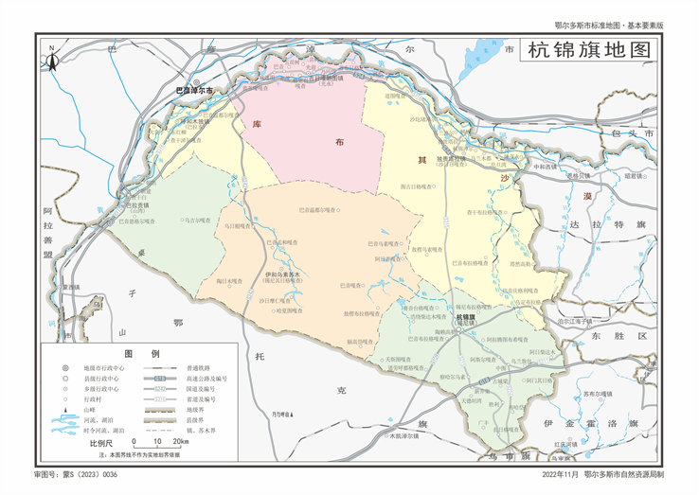
项目位置

附图2：线路走向及周边关系图

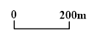
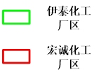

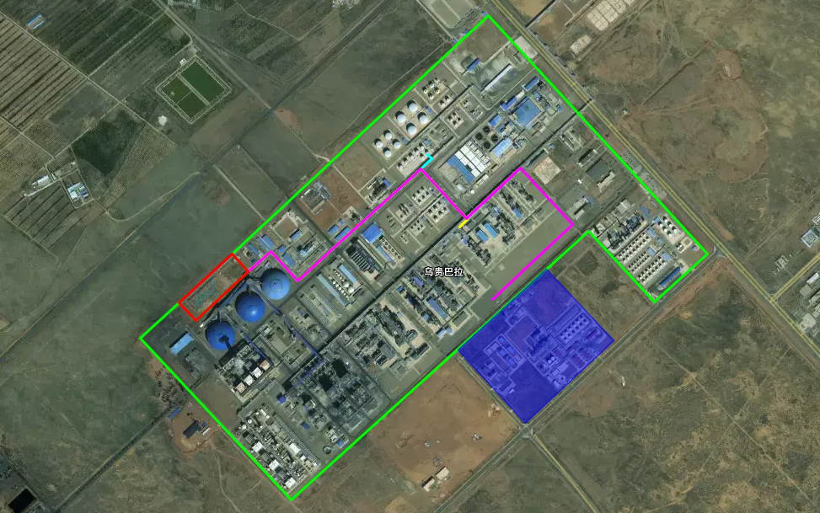
终点位于伊泰宏城厂区内
排放气管道起点
伊泰宏城厂区（终点）
内蒙古伊诺新材料有限公司
新氢管道起点
烷烃返回料管道起点
混合烯烃管道起点

附图3：园区产业布局图
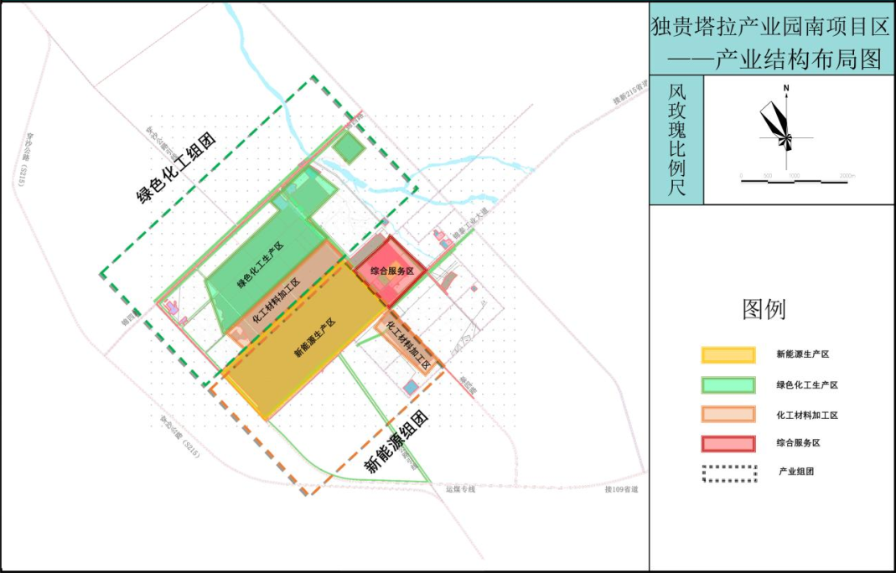
项目位置

附图4：园区土地利用规划图
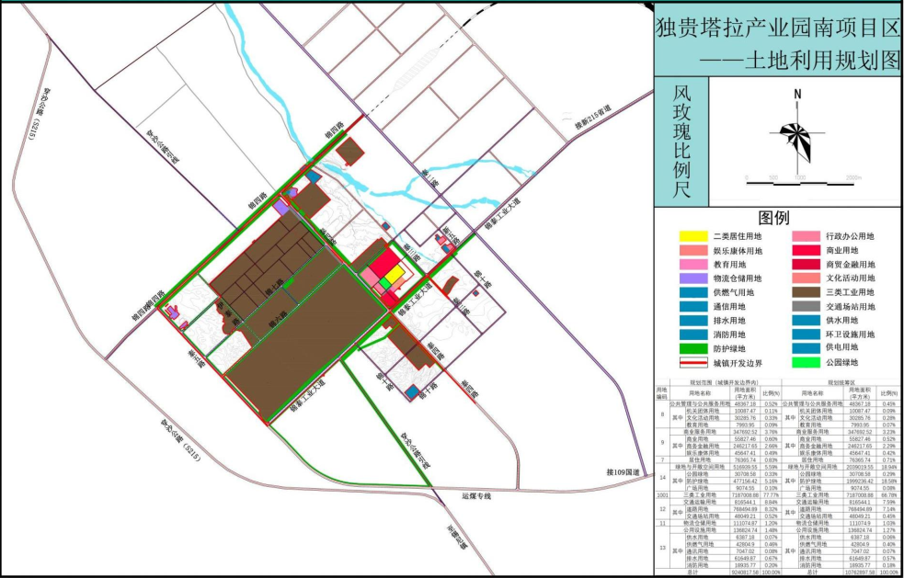
项目位置

附图5：“生态环境分区管控公众端应用平台”平台查询结果
